PREDAVANJE III

JERZY GROTOWSKI REDATELJ I NAJVAŽNIJE PREDSTAVE

DUŠNI DAN

Dušni dan Adama Mickiewicza, jedno je najvažnijih književnih djela poljske književnosti. Drama se sastoji od nekoliko dijelova, napisanih i objavljenih u različito vrijeme: II i IV dio, napisani su između 1820. i 1823. i objavljeni 1823.; III dio napisan je i objavljen 1832.; i nedovršeni I dio, napisan između 1820. i 1823. i objavljen posthumno 1860. Sve elemente ciklusa povezuje naslovni pogansko-kršćanski ritual u čast mrtvih, izveden iz narodne tradicije, i protagonist, čije je ime Gustav u I, II i IV dijelu, a koji u III dijelu mijenja ime u Konrad. On je uzoran romantični junak, a istovremeno i nacionalni i kulturni junak, koji se trudi vratiti izgubljeni smisao postojanja, i pojedinačno (nakon traume nesretne ljubavi) i kolektivno (nakon gubitka neovisnosti). Iz te perspektive, on se pojavljuje kao nadljudska figura, obdarena otkupiteljskom misijom da ispuni Božji plan u povijesti po cijenu osobne patnje. Njegova sudbina služi i kao lekcija za naciju: metafizička pobuna protiv Boga, koji šalje patnju (Velika improvizacija), završava junakovim porazom, spašenog samo žrtvom i poniznošću oca Piotra, koji se brine za mlade zatvorenike.
Čak i na razini scenarija i početne koncepcije, „Dušni dan“ Grotowskog je bio provokacija. Otvorenost kojom su redatelj i dramaturg pristupili tekstu koji je u Poljskoj bio praktički svet (treba imati na umu da tijekom staljinističkog doba Dušni dan nije bilo dopušteno izvoditi na pozornici) izazvala je šok i zgražanje kod mnogih gledatelja i kritičara. Grotowski je uklonio gotovo cijeli III dio (koji se smatra najvažnijim zbog snažne političke poruke protiv ruske okupacije), ostavljajući samo Veliku improvizaciju. U II i IV dijelu, međutim, napravio je relativno manja kraćenja koja se često koriste u dramskom kazalištu. Istodobno je zadržao, pa čak i izdvojio i naglasio, fragmente koji su obično izostavljeni: moto, pjesmu "Fantom" te scene na groblju i susret s Crnim lovcem iz I dijela, koje je pjesnik ostavio nedovršenima. Na taj je način odlučno premjestio naglasak s političkih i povijesnih tema na egzistencijalne i metafizičke, zadržavajući pritom bitno bipolarno jedinstvo drame o ritualu i žrtvenoj transformaciji protagonista.
Grotowskog je Dušni dan zaintrigirao jer očigledno pokazuje kako se iz obreda rađa kazalište. Sudbina pojedinca odvija se pred zajednicom koja u njoj aktivno sudjeluje: priziva je, emanira i o njoj sudi. Oslobađajući uz pomoć sakralnih gesta „tajanstvene moći“ stvara zapravo vlastitu, zemaljsku sliku prenesenu u svijet narodnih mitova; svojim moralnim predodžbama i duševnim stanjem daje osjetilnu realnost.
Isto tako, unatoč magičnim i religijskim počelima kojima može zahvaliti svoj oblik, u svom sadržaju ovaj obred može ostati laički, svjetovni obred. Možemo ga promatrati kao metaforu koja izražava čežnju za spajanjem pojedinca sa zajednicom, čovjeka sa svijetom, svijesti sa sudbinom. Ne želi pokazivati svijet koji je od gledatelja odvojen okvirom scene, već zajedno s gledateljem stvarati svijet iznova, u kome okruženi uzajamnim postojanjem i pokrenuti zajedničkim sudjelovanjem u kolektivnoj igri, počinjemo osjećati da smo domaćini. Da li je Mickiewicz vjerovao u duhove ili nije sasvim je svejedno; redatelja i dramaturga će zanimati samo ljudski aspekt te vjere i zato je obred tretiran kao forma zabave.

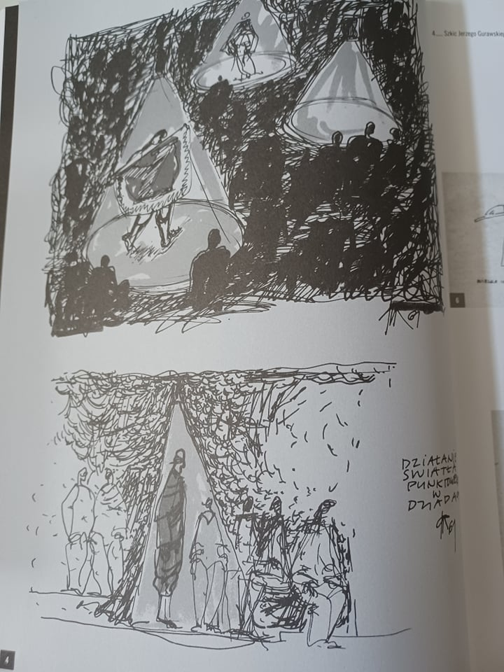

Predstava je zamišljena kao serija etida koje su povezane jedinstvom glavne linije – peripetijama duše romantičnog mladog čovjeka u obredu koji od gledatelja i glumaca radi gotovo doslovnu zajednicu i jedinstvom stila koji oscilira između groteske i tragičnog, zabave s magičnim i ozbiljnošću religijske ceremonije.
Ključ za magiju je djetinjstvo. I tako Dušni dan Grotowskog postaje jedna vrsta dječje improvizirane zabave. Djeca se igraju, presvlače se u duhove i razne likove, igraju različite čudne priče. Ali, prividna stvarnost zabave prerasta na trenutke namjere njenih sudionika. Iz igre prelazi u stvarnost. I smijeh se mijenja u grozu…
Načelo kazališnog obreda Grotowski dovodi do krajnjih posljedica, gotovo doslovnih. Podjela na scenu i gledalište nije samo izbrisana, ona je ukinuta. Scena i gledalište postaju jedinstven kazališni prostor gdje gledatelji i glumci postoje zajedno. Osnova predstave je Kor, masa glumaca koji se uzajamno ne razlikuju. Ta masa se stvara spontano i formira za vrijeme akcije, neprekidno izdvajajući iz sebe predvodnike koji provode tu akciju. Kor se stvara iz gledališta, predvodnici proizlaze iz Kora; predvodnike preuzima Kor, Kor preuzimaju gledatelji.
Tako zamišljena predstava prestaje biti scenska igra. Gledatelji ne gledaju samo glumce, već i sebe uzajamno, a glumci ne samo jedni druge, već i gledatelje kojima dodjeljuju ulogu statista. Nestaje scenografija u uobičajenom značenju i ona se raspada na arhitekturu dvorane, kostime i rekvizite. Glazba i svjetlo se stvara improvizacijom na licu mjesta, ovisno o slijedu događaja; oni nisu samo pasivna pozadina, već organski dio kazališne ceremonije.

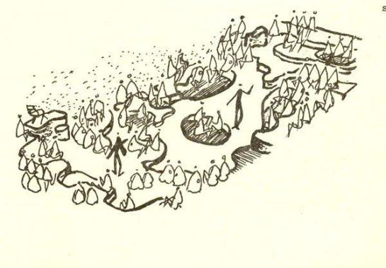

Koncepcija inscenacije

„Romantizam je nakaza koja se nalazi na granici ludila i magičnog praznovjerja, forma svijesti. Iako nakaza pred našim trijeznim stoljećem, romantizam nije stran vrijednostima i potrebama naše kolektivne duše, osakaćene snažnim promjenama. U romantizmu postoji nešto iz arhaične duše: nije voljna odvajati san od jave, pojedinca od zajednice, dušu od svijeta, a garanciju očuvanja tog prvotnog jedinstva čini se da vidi u magičnim postupcima, koje se često poistovjećuje s poezijom.

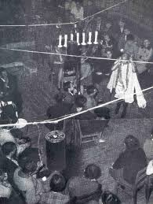

Suvremeni je čovjek razuman, snažno smješten u realnosti, lišen djetinjastih iluzija o svojoj snazi, ali je istovremeno u sebi dezintegriran i društveno izopćen. Romantizam, u naivnom obliku, izražava čežnju za izgubljenim duhovnim jedinstvom i postojanjem u svijetu. Naivan, dakle smiješan, on daje izraz znakovite čežnje i zato je uzbudljiv. Magija danas zabavlja, ali i fascinira. Inscenacija Dušnog dana, koja se kreće između ismijavanja i ozbiljnosti taj dualizam izražava kroz svoj stil.“
Ludwig Flaszen „Pamiętnik Teatralny 1964. Zbornik 3 str. 220-228

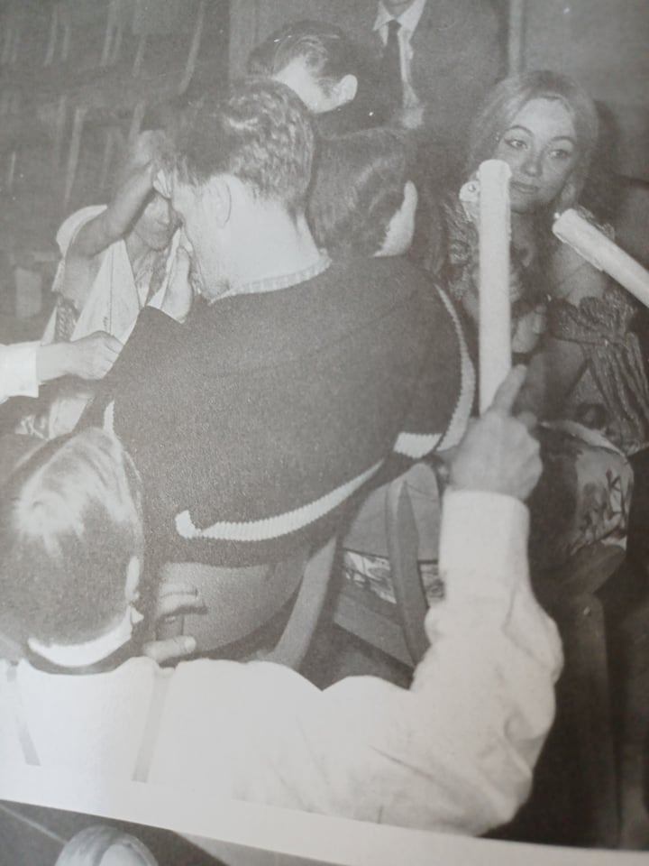

Scena. Svjetlo, kostimi, rekviziti

Scene nema. Mjesto akcije je cijela dvorana. Stolice su postavljene na različitim nivoima, u različitim položajima, ponekad tako neočekivano da su gledatelji bili iznenađeni uzajamnim postojanjem. Glumci igraju u prilazima i na trima mansionima, koji su nabacani u različitim dijelovima dvorane. Svjetlo dolazi odozgo, iz crnih cilindričnih lampi koje, prema potrebama akcije, pale i gase sami glumci.

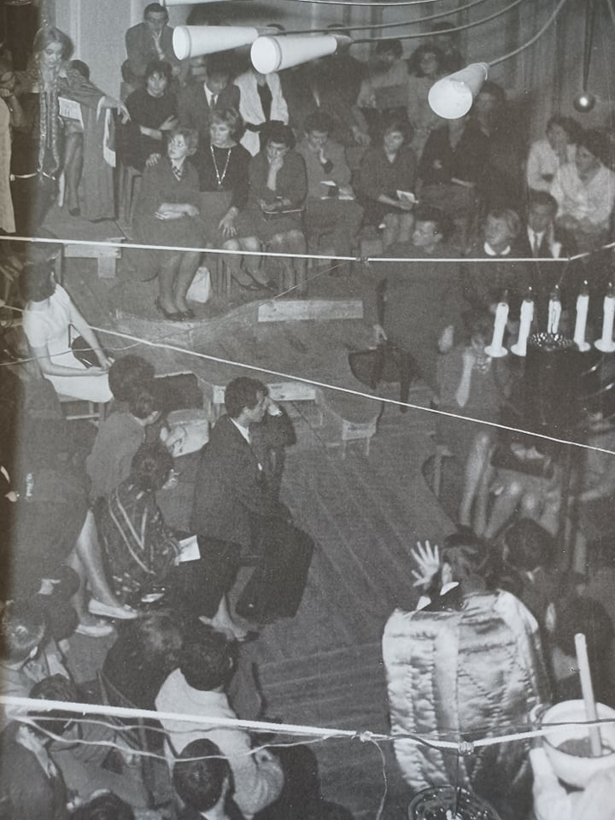

Kostimi i rekviziti su stvarani tako da, ne gubeći vezu s epohom Mickiewicza, služe zabavnim improvizacijama. Muškarci u hlačama i košuljama iz epohe, s maramama, bez frakova s tregerima na košuljama. Žene su u maštovitim empire haljinama, s zavjesama koje kao da su skinute s karniša, skupljenih na ramenima u obliku romantičnih ogrtača. Gustaw je u jeftinom ćilimu, koji ispunjava ulogu romantičnog kaputa. Svaki lik ima uz sebe običnu zdjelu i električnu svijeću. Kostimiranje kao u velikom kazalištu uz upotrebu kućanskih predmeta. Ljepota stilskog kostima u kontrapunktu s trivijalnošću donjeg rublja i prozom običnih stvari.

ANEX 1

Tadeusz Kudliński

Dušni dan u 13 Redova

Opolska predstava Dušnog dana je dvostruki eksperiment i to ne bilo kakav. Kao prvo, kazalište je prvotno bilo kolektivni obred, a takav obred je u Dušnom danu polazište. Zbog toga Grotowski pokušava iz njega uskrsnuti kolektivno kazališno iskustvo, riječju, aktivirati gledatelje i uključiti ih u radnju. Nije to tek inovativni postupak, koji uz to nije samo umjetnički, već i društveni. Sukladno tom načelu oprašta se Grotowski od konvencionalne scene i rampe, odustaje i od scenografije. Na njihovom je mjestu Jerzy Gurawski organizirao teren igre u nekoliko nivoa i koji obuhvaća cijelu kazališnu dvoranu, dakle, zapravo gledalište po kome kruže i djeluju glumci. Time i sam naziv Kazališta 13 Redova nije aktualan, jer više nema nikakvih „redova“. Stolice su postavljane u grupama po cijeloj dvorani i na različitim nivoima, okrenute prema sredini. Glumci se više puta obraćaju neposredno gledateljima, napadaju tekstom i tako ih uvlače u obred dušnog dana, odnosno u predstavu. Na taj način u kazalištu se stvara istinski nova situacija: ispreplitanje scene i gledališta i stvaranje jedne zajednice.

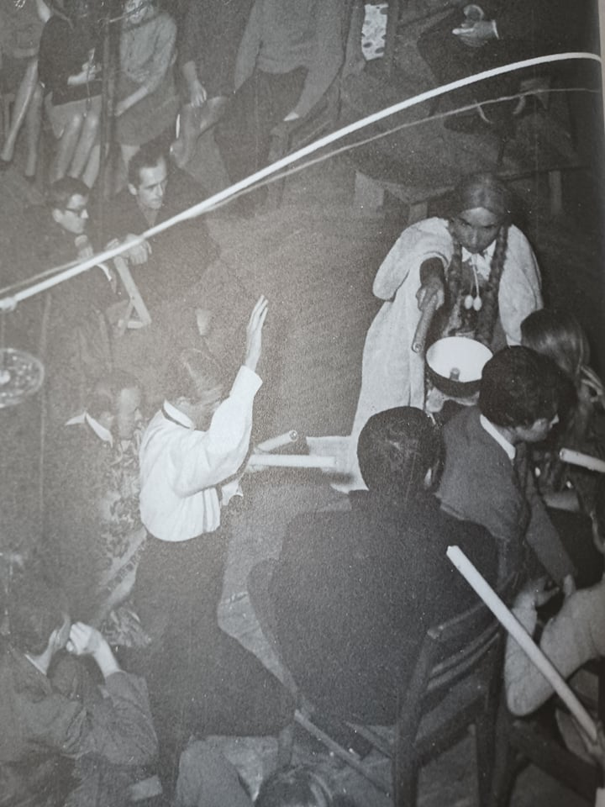

Ali, hrana svakog obreda je mistika, koju ne možemo priznavati bez kompromitacije. I tu je drugi eksperiment: istina, riječi su Mickiewicza, ali scenarij je napravio Grotowski. Jer to nije ortodoksno predstavljanje cjeline Dušnog dana…osnova scenarija je II i IV dio Dušnog dan iz Wilna (Vilniusa) (obred u kapeli i scena kod Svećenika) kojima su u finalu pridružene scene Crnog lovca i Improvizacija iz III dijela.
...Činilo bi se da je predstava u cjelini parodija. I mada se tako čini njene namjere idu dublje. Radi se ovdje o pogledu na romantizam očima nepovjerljivog, mladog pokoljenja. Predrasude o mistici i patosu ipak nestaje pod težinom velike poezije, obrana pred oduševljenjem sve je slabija pred ljepotom riječi i atmosfere. Iznjedrila se iz toga izuzetno snažna mješavina u kojoj se omalovažavanje miješa sa simpatijom.
Iz mističnog porijekla Gustawa izvlači Grotowski fascinantnu Improvizaciju Konrada (isključenu iz konteksta zatvorske preobrazbe borbe s carstvom). To je tipični i samotni romantičarski bunt protiv svega i opsesija spašavanje svijeta protiv postojećeg poretka. U ovoj sceni kulminira i temeljna dijalektika ismijavanja i apoteoze, gdje se tragično komedijanje miješa s tragičnim i demonskim mučeništvom.

…taj praznovjerni obred, vrač i mrtvih slava,
to puk u neznanju mračnom podržava;
otale čudne bajke narod naš poprima
o dusima i vračkama, o sablastima.

Tadeusz Kudliński „Dziady“ w 13 Rzędach, czyli krakowiacy w Opolu
„Dziennik Polski“ 1961, br.159 1. srpnja, str.3

KORDIAN

Kordian Juliusza Słowackog je romantička drama napisana ubrzo nakon pada narodnog ustanka u studenom 1830. i koja je postala gorka refleksija o sudbini poljskog društva. Predstava, napisana u Ženevi 1833. i anonimno objavljena u Parizu, namjerno je izazvala zabunu oko svog autorstva i dotaknula se kontroverznih tema patriotizma i individualne žrtve. Struktura drame kombinira realistične i fantastične elemente, sa šekspirovskim inspiracijama, a sam Kordian prolazi kroz preobrazbu od nesretnog romantika u junaka spremnog za borbu za slobodu.
Lik Kordiana, čije ime znači 'onaj koji daje svoje srce', simbolizira ideje žrtve i predanosti, a istovremeno otkriva unutarnji sukob, usamljenost i moralne dileme. Djelo ne samo da dovodi u pitanje romantički model junaka poznatog iz Mickiewiczova Dušnog dana, već prikazuje i gorčinu nakon nacionalnog poraza te potrebu za aktivnim angažmanom. Kordian je prožet temama tipičnim za poljski romantizam. U središtu drame je tema žrtve pojedinca za dobro nacije, uzeta iz legende o švicarskom junaku Winkelriedu. Također su važne teme usamljenosti, razočaranja (posebno u Europi kojom putuje i koja se pokazuje pasivnom prema poljskoj okupaciji), pobune, borbe protiv vlastitih slabosti i izdaje naroda i samoga sebe. Nakon neuspjelog pokušaja atentata na ruskog cara Nikolu I zatvoren je u ludnicu koja kod Grotowskog postaje glavno i jedino mjesto radnje.

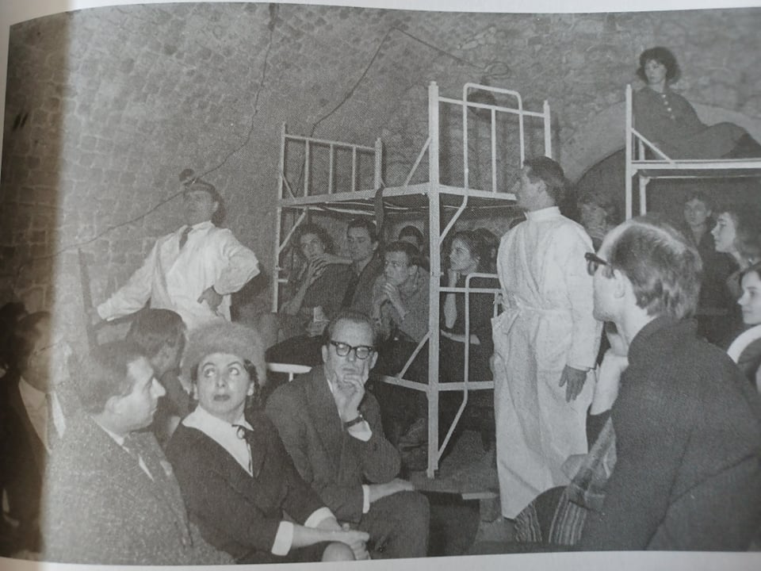

Temeljna koncepcija inscenacije i dramaturške obrade teksta sastojala se od smještanja Kordianove priče u okvir jedne scene – ludnice (kod Słowackog, 6. scena III. čina). Pojedini događaji koji čine radnju drame prikazani su kao priviđenja, sjećanja i snovi pacijenata koji su bili pod nadzorom racionalnog, a istodobno dijaboličnog Doktora. U skladu s time, Jerzy Gurawski organizirao je jedinstven prostor igre u kojem su se nalazili zajedno glumci i publika. Cijela kazališna dvorana bila je ispunjena krevetima, većinom na kat. Gledatelji su sjedili na njima ili pokraj njih, prisiljeni na vrlo blizak kontakt s glumcima i na promatranje radnje koja se odvijala između kreveta i na njima, iz promjenjivih, ponekad iznenađujućih kutova. Istodobno su od početka bili tretirani kao pacijenti ludnice (tako ih naziva Doktor u prvom razgovoru s Nadglednikom).

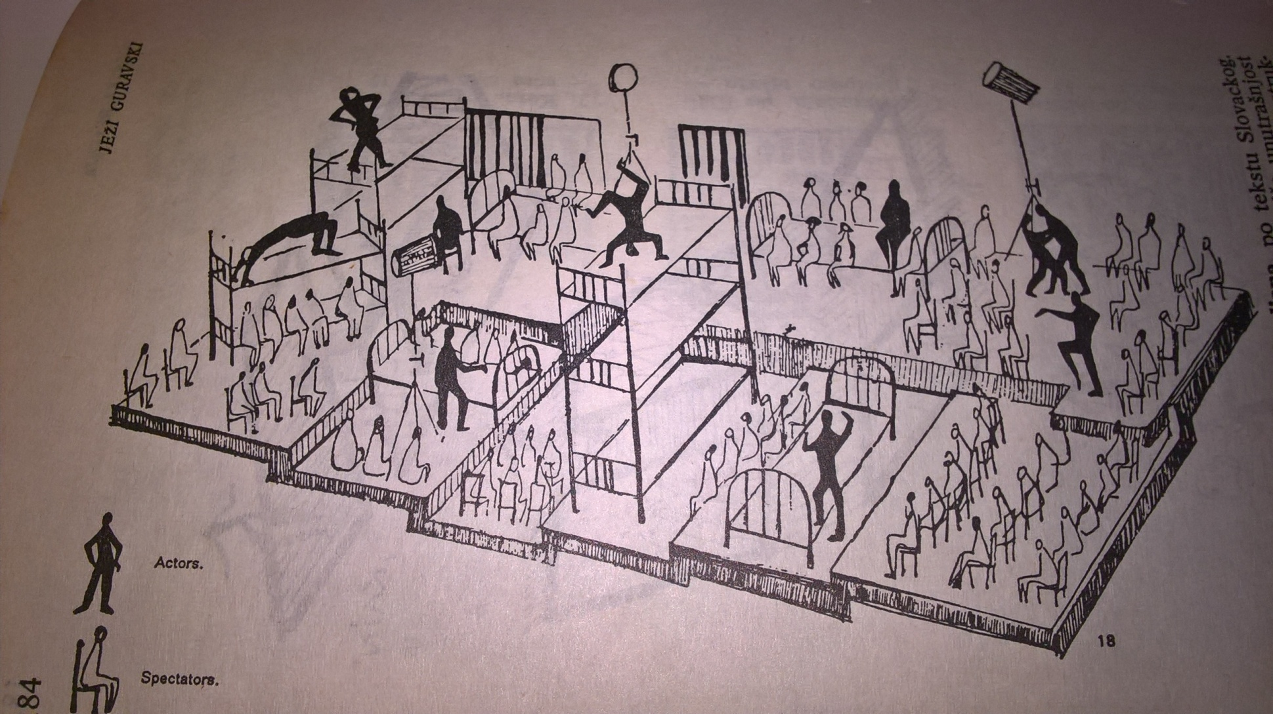

Seriju scena koje su tvorili umobolni otvarao je „prikaz” dvojice luđaka, od kojih je jedan vjerovao da je Križ Gospodnji, a drugi Atlas. Nakon toga slijedila je skraćena uvodna scena „Priprema”, prikazana kao niz hipnotičkih dnevnih snoviđenja koja su izgovarali pacijenti koje je Doktor obilazio (tijekom tog „obilaska” ponekad se zanimao i za pacijente–gledatelje). Posljednji pacijent, smatran najtežim slučajem, upravo je glavni junak Kordian. Ta dijagnoza dovodi do niza obmanjujućih snoviđenja naslovnog junaka, koji u izvorniku čine njegovu biografiju: razgovor s Grzegorzom, u kojem je Doktor preuzimao njegovu ulogu; parodijska ljubavna scena s Laurom, završena njezinim kataleptičkim napadajem jakog erotskog naboja; londonska scena s Doktorom kao Nadglednikom vrta; dijalog s Violettom, u kojem je prizor jahanja konja oblikovan kao pantomimska i plesna glumačka etida; naposljetku scena kod Pape, kojeg je također igrao Doktor. Kulminacija je slavni monolog na Mont Blanc, koji je bolesnik izgovarao tijekom napada bijesa. Kao ironično-gorak kontrapunkt, istovremeno se odvijala operacija puštanja krvi, koja je romantičnu žrtvu života svodila na trivijalni medicinski zahvat.

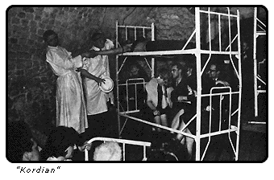
Sljedeća scena, krunidba Cara, prikazana je kao pripovijedanje podijeljeno između pacijenata koji su sjedili na različitim mjestima u dvorani. Sljedeći čin Kordianove žrtve – njegova zakletva „Narodu zapisujem što mogu...” – bio je u kontrapunktu sa zvukovima večernje toalete – grgljanjem bolesnika koji su ispirali svoja grla.

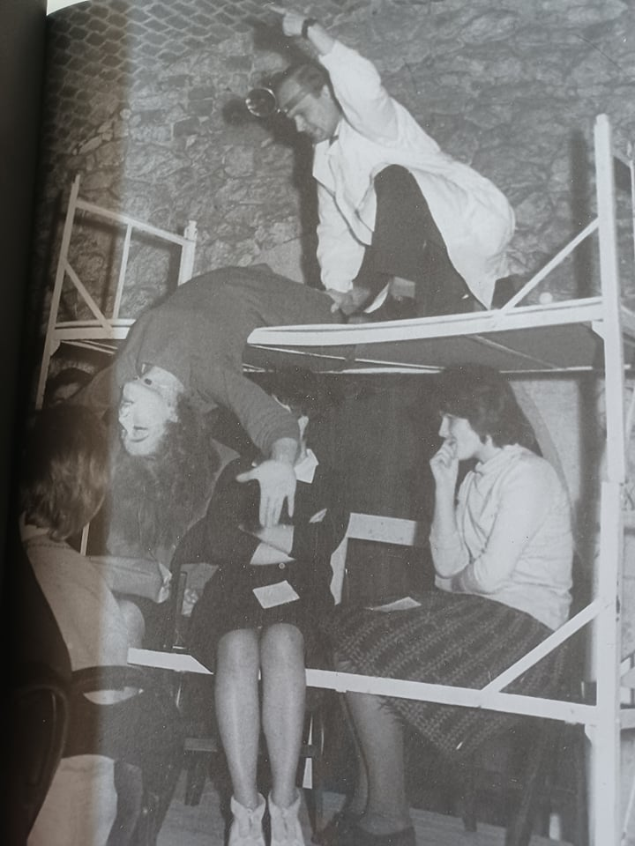

U skladu s mehanizmom „dijalektike ismijavanja i apoteoze”, odigrana je i scena neuspjelog atentata na Cara (kojeg je tumačio Doktor). Kordiana, koji je nemirno trčao po dvorani, hvataju bolničari i oblače mu luđačku košulju. U njoj, s bolničarima kao Strahom i Maštom, kreće zatim napasti Doktora–Cara, koji sjedi na krevetu. Suočen s njim licem u lice, podvrgnut je posljednjoj i najtežoj kušnji – raspravi s Doktorom–Sotonom iz 6. scene III. čina. No, u predstavi Grotowskog ta se scena nije završavala dolaskom Velikog kneza i spašavanjem iz „đavoljih čeljusti”. Kao završni čin vraća se parada dvojice luđaka, koji Kordiana uzimaju kao bolesnika i izvode ga iz dvorane. Posljednje riječi predstave: „Spavajte, ljudi! Laku noć!” izgovarao je Doktor gledajući publiku.

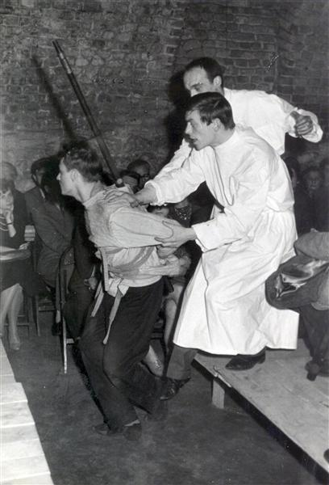

Vodeća tema Kordiana bio je problem žrtve. Isticanje ove teme kroz cijelu predstavu bilo je i svojevrsni test za publiku. Postajući skupina sudionika događanja, publika je bila izravno suočena s bogohulnom profanacijom nacionalnog mita o individualnoj spasonosnoj žrtvi, kao i s izazovom njezina odbacivanja ili prihvaćanja. To je suočenje prema zamisli autora trebalo pretvoriti gledatelje u sudionike tog ikonoklastičkog čina i oblikovati ih u „zajednicu u vrućici”. No, do toga uglavnom nije dolazilo, jer je publika (unatoč blizini) ostajala u poziciji promatrača, zaintrigiranih „zanimljivim eksperimentom”. Napad Grotowskog na arhetipove nije donosio očekivane rezultate, također zbog nedostatne uvjerljivosti glumačkih radnji.

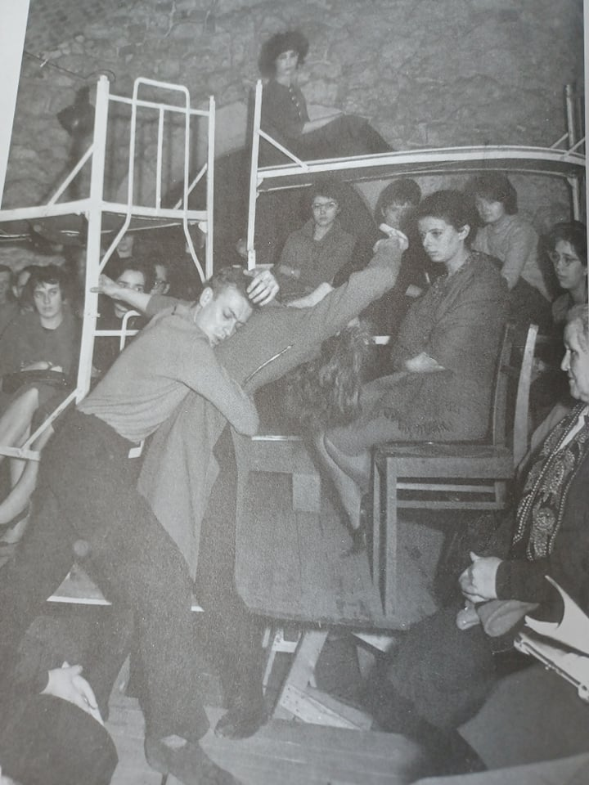

Radikalna rješenja primijenjena u Kordianu donijela su, međutim, učinak u obliku žestoke polemike s filologom, profesorom Jagelonskog sveučilišta, Wacławom Kubackim, koji je u svojoj recenziji Kordian s luđačkim papirima oštro osudio tako bezobzirno postupanje s nacionalnom klasikom. Polemizirao je s njim Ludwik Flaszen u tekstu Filolog u teatru i drugi, precizno pokazujući različit odnos prema književnosti koji je predstavljao Teatar 13 Rzędów.

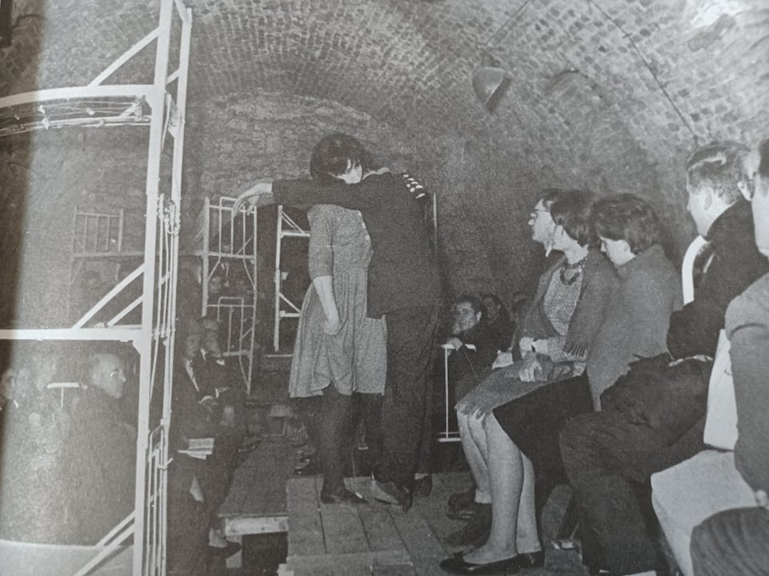

Predstava prema drami Juliusza Słowackog, sa scenarijem i u režiji Jerzyja Grotowskog, prvi put izvedena u Teatru 13 Rzędów 14. veljače 1962. (zatvorena premijera 13. veljače).
Arhitektura: Jerzy Gurawski;
Kostimi i rekviziti: Lidia Minticz i Jerzy Skarżyski;
Asistentica redatelja: Rena Mirecka.
Glumačka postava: Zygmunt Molik (Doktor, Sotona, Nadglednik vrta, Papa, Car, Nepoznati), Antoni Jahołkowski (Nadglednik, Predsjednik), Zbigniew Cynkutis (Kordian), Rena Mirecka (Vještica, Laura), Maja Komorowska i Ewa Lubowiecka (Druga vještica, Violetta), Ryszard Cieślak (Prvi ludak, Mefistotel, Grzegorz, Svećenik, Mašta), Andrzej Bielski (Starac, Strah), Aleksander Kopczewski (Drugi ludak, Grzegorz).

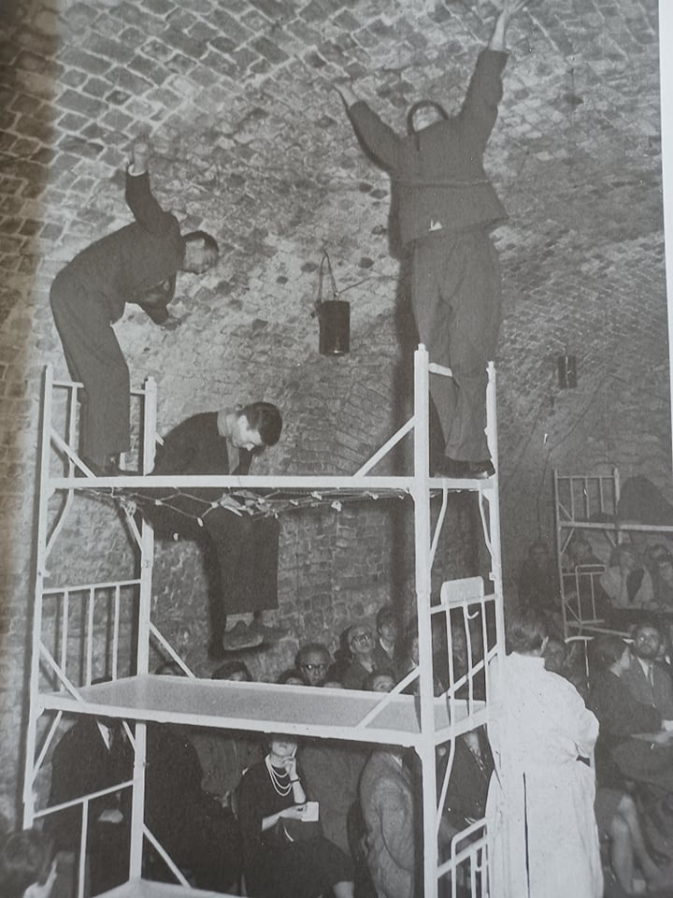

AKROPOLIS

Predstava Teatra 13 redova "Akropolis﻿" temelji se na dramatičnoj poemi Stanisława Wyspiańskiego﻿. Premijerno je izvedena 10. listopada 1962. u Teatru-Laboratoriju „13 Redova” u Opolu. Režiju potpisuje Jerzy Grotowski﻿, u suradnji s Józefom Szajnom﻿, jednim od najistaknutijih poljskih umjetnika 20. stoljeća – slikarom, scenografom, kazališnim redateljem i teoretičarom. Njegov rad duboko je obilježen traumatičnim iskustvom preživljavanja u nacističkim koncentracijskim logorima Auschwitz i Buchenwald, što je postalo temelj njegove vizualne poetike, a koji je bio odgovoran za scenografiju, kostime i rekvizite (prvotno je za scenografiju trebao biti zadužen Piotr Potworowski, no preminuo je 24. travnja 1962.).
Poetika drame Wyspiańskog, nastale 1903.–1904., ispunjena je radnjama i inscenacijama koje se događaju u noći između Velike subote i Uskrsa, a u kojima oživljena umjetnička djela iz katedrale na Wawelu (kipovi iz grobnica u I činu, likovi s tapiserija u II i III činu, te kipovi iz zbora u IV činu) ostvaruju dijalog. Djelo predstavlja sažetak sredozemne kulture, povezujući povijesne motive Poljske (čin I), homerske sekvence (čin II prikazuje noć u opkoljenoj Troji) i biblijske elemente (čin III govori o Jakovu, čin IV ispunjava pjesma Harfista-Davida). Sve je smješteno na brdu Wawel, središnjem mjestu poljske povijesne svijesti, koje je metaforički prožeto velikim judeokršćanskim mitovima.

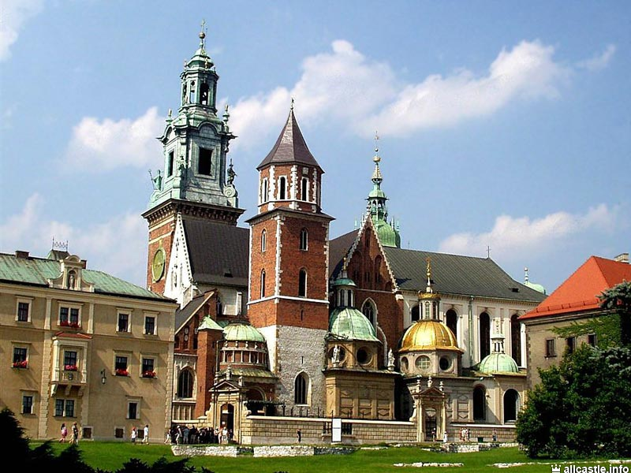
Fot. Katedrala na Wawelu

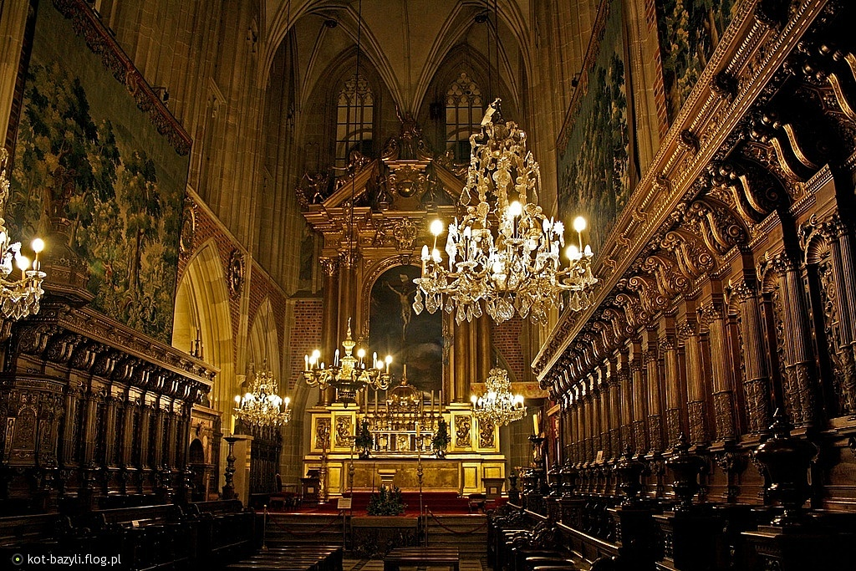
Fot. unutrašnjost katedrale

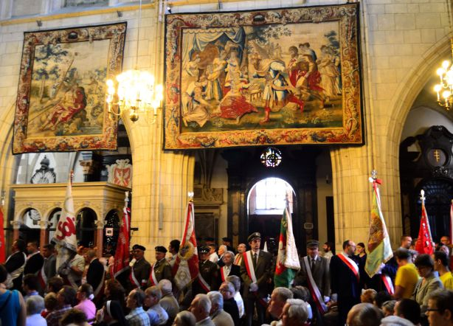
Fot. Biblijske scene i likovi koji oživljavaju tijekom predstave

Uskrsnuće je glavna tema Akropolisa, shvaćena ne samo u religijskom smislu, već i kao zadatak svakog čovjeka: spasiti se od smrti, beživotnosti i zaborava. Scenarij, koji čini osnovu predstave, originalno je djelo Grotowskog nastalo skraćivanjem i uređivanjem teksta Wyspiańskog. Međutim, s njim je ostao u stanju posebne napetosti: u opolskoj postavci pitanje Wyspiańskog o uskrsnuću i vrijednosti judeokršćanske civilizacije radikalno je oštrije postavljeno prepoznavanjem Auschwitza kao suvremenog „Akropolisa“.
Grotowski o ovakvoj interpretaciji teksta Wyspiańskog u intervjuu Margaret Croyden „Rekao sam prošlosti da“ za „The Village Voice“ 23. siječnja 1969, pojavljuje se i u knjizi The Grotowski Sourcebook, urednik Richard Schechner i Lisa Wolford, Routledge, London-New York 1997.:

„Akropolis je nastao prema drami koja je dio poljske klasike. Ponovo sam je obradio kako bih proanalizirao ne samo velike mitove prošlosti, već i biblijsku i povijesnu tradiciju. Ovaj je tekst pokazivao dramatičnu prošlost iz vizure herojskih vrijednosti. Od kraja II svjetskog rata primjećujemo da su velike i uzvišene vrijednosti zapadne civilizacije postale apstraktne. Recitiramo herojske vrijednosti, ali se realni život čini drugačiji. Moramo stati ispred velikih vrijednosti iz prošlosti i postaviti nekoliko pitanja. Da li će te vrijednosti postati apstraktne ili stvarno postoje i za nas? Kako bismo pronašli odgovor moramo se okrenuti najgorčem i krajnjem izazovu: Oświęcimu (Auschwitzu). On je najmračnija stvarnost u našoj suvremenoj povijesti… Što je bio naš cilj u toj predstavi? Suprotstaviti na sceni ta dva pogleda, dovesti ih do brutalne konfrontacije kako bismo vidjeli da li su maštanja iz prošlosti konkretna i snažna, ili su samo apstrakcija. Drugim riječima htjeli smo konfrontirati iskustvo naših predaka u trenutku kad su sve vrijednosti uništene, i zato smo izabrali Oświęcim. Kakve su bile reakcije na tu predstavu? Gledatelji promatraju tu konfrontaciju, prate maštarije logoraša i maštarije velikih ljudi iz naše prošlosti. U realnosti Oświęcimia davno maštanje podliježu uništenju. Ali u drugom smislu maštanja preživljavaju jer logorašima daju težinu i dubinu, jer osjećaju da su dio kolektivne prošlosti. U toj situaciji čovjek je pred izazovom, provjeravan je u odnosu na davne ideale. Hoće li izdržati tu probu? O tome će odlučiti gledatelji.“
(Grotowski 2012 Dzieła zebrane)

Józef Szajna, autor kostima i rekvizita, odigrao je važnu ulogu u procesu stvaranja predstave i također je imao značajan utjecaj na smještanje Akropole u kontekst logora. Njegov je rad stvorio jedinstvenu instalaciju koju je publika vidjela pri ulasku u dvoranu. Sastojala se od pronađenih, korištenih i oštećenih predmeta, uglavnom metalnih, koji su podsjećali na "željeznu starudiju" iz dvostiha Tadeusza Borowskog, koji je bio moto performansa ("Ono što će ostati nakon nas jest željezna starudija / I gluhi, prezriv smijeh budućih generacija"): u središtu dvorane nalazi se crna kutija nalik katafalku (...). Na njoj je hrpa običnih crnih dimovodnih cijevi (s koljenima) i, na samom vrhu, zahrđala kada nalik metalnom lijesu". Tijekom izvedbe, glumci-zatvorenici postupno su rastavljali tu instalaciju, vješajući njezine elemente na žice i pribijajući ih na drvene podloge te ih postavljajući po dvorani, među publiku. Kao rezultat toga, cijela je dvorana preobražena u logor, čija je izgradnja bila osnovni sloj radnje izvedbe. To je popraćeno radnjama koje su u sažetom i simboličnom obliku prikazivale gotovo poznatu okrutnost života u logoru (ponavljajuće sekvence uzastopnih smrti i uklanjanja leševa) i sintetičko ponavljanje ljudske povijesti, odigrano uz pomoć teksta i situacija iz drame Wyspiańskog.

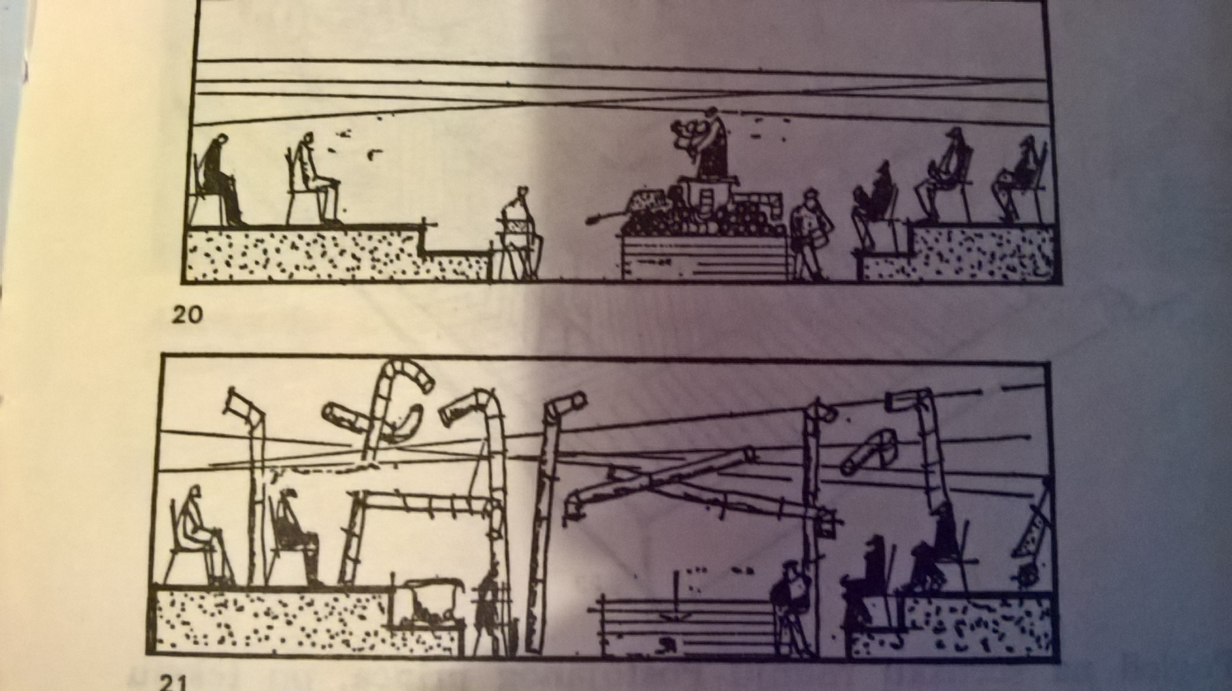
Skica: prostor igre na početku i kraju predstave

Dvorana je prazna, publika je razasuta, u središtu dvorane nalazi se sanduk na kojem su željezne cijevi. Iza pozornice se čuje buka; skupina glumaca, poput zatvorenika iz Auschwitza, nosi teške predmete na posao; ulaze i kreću prema središtu, stoje sa svake strane sanduka i izgovaraju tekst klasične drame kao pritužbu zatvorenika. Jedan od njih penje se na sanduk i željezne cijevi te počinje svirati poznatu, veselu melodiju na svojoj violini, koju je svirao orkestar u Auschwitzu (Grotowski 2012).
Melodija je bila tango milonga, koja je služila kao svojevrsni refren i signal za promjenu situacije. Lik koji je svirao violinu (Zygmunt Molik), a koji je pokretao radnju izvedbe, u kasnijim verzijama izvedbe nazivan je "Vođom umirućeg plemena". Na samom početku izgovarao je neku vrstu prologa. Prolog je sažeo radnju drame Akropolis, uvodeći u izvedbu značenje drame Wyspiańskog. Nakon njegova završetka, glumci su započeli svoju izvedbu, temeljenu na znatno skraćenom prvom činu drame (od teksta su ostale samo četiri od devet scena). Izvorne rečenice o buđenju i jačanju u kontrastu su s mehaničkim radom glumaca i brutalnim interakcijama među njima. Neočekivano, jedan od zatvorenika citirao je početak trećeg čina Akropola, na što je "Vođa" otpjevao izvorni prolog koji mu je prethodio i preuzeo ulogu samog Jakova. Obrnuti redoslijed drugog i trećeg čina drame, u kombinaciji s uklanjanjem posljednjih scena trećeg čina, tj. pomirenjem Jakova i Ezava, bila je najveća promjena koju je Grotowski kao dramaturg unio u tekst. Ova je promjena bila ključna za interpretaciju predstave jer je zamijenila izvornu kompoziciju koja prikazuje uzastopne faze sazrijevanja čovjeka prema slobodi prikazom potpune ovisnosti čovječanstva o sudbini.

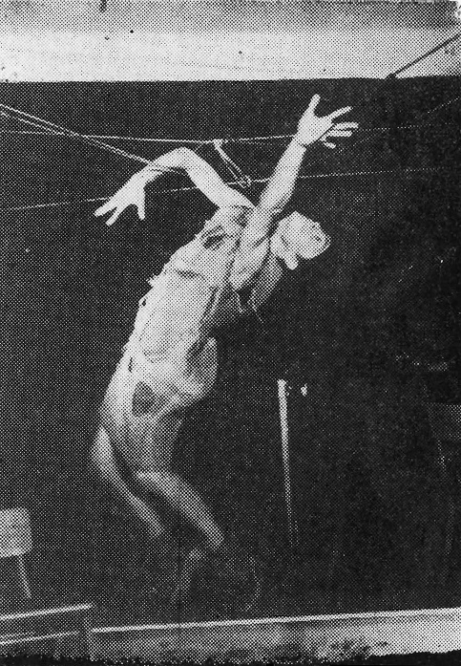

U ovom je dijelu posebno dojam ostavio Ezavov monolog (Ryszard Cieślak), s tekstom koji opisuje radost lova, dok je radnja bila gestikulirana izvedbom samoubojstva zatvorenika koji se bacio na električne žice. Kontrast između uzvišene poezije i brutalnosti scenske radnje (Ezav simbolično ubija svog oca, kojeg glumi Antoni Jahołkowski) također je dosljedno održavan. Vrhunac Jakovljevog čina bio je "Jakovljev san", koji je Molik izgovarao u tužnom tonu, a završio je glasovima zatvorenika punih tuge i beznađa – "izgledalo je kao da su to Židovi kod Zapadnog zida" [Flaszen 1964, Teatar 13 Redova].

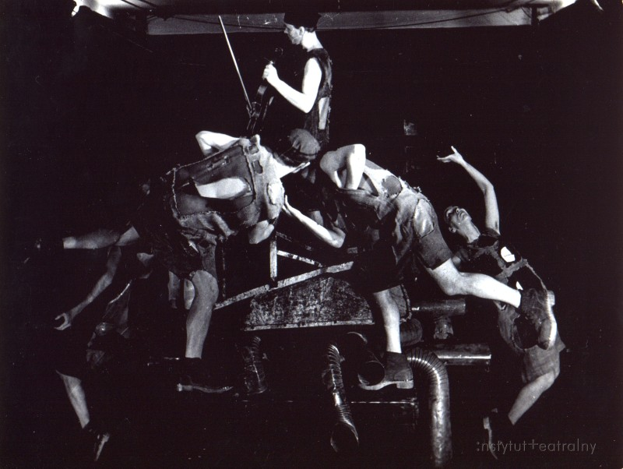

Slijedila je scena Jakovljeva braka s Rahelom koja je, barem od druge varijante nadalje, zamijenjena metalnom cijevi iz peći, ukrašenom bijelim velom. Međutim, vjenčanoj sceni dodijeljen je gotovo ritualan karakter, odigranoj u svečanom ritmu i pjevanoj na melodiju stare poljske ritualne pjesme o hmelju. Vrhunac je bila zvučna scena udaranja čavala jedan o drugi, podsjećajući na zvonjenje tijekom katoličke mise. Finale ovog dijela izvedbe bila je scena Jakovove borbe s anđelom, čiji je tekst majstorski izgovorio Molik, koji je istovremeno nosio teška metalna kolica na kojima je ležao na leđima Laban/Anđeo (Zbigniew Cynkutis). Na kraju svog monologa Molik je nekoliko puta podigao teška kolica, zbog čega je glava Anđela udarila o pod. Počeo je trojanski čin, usredotočen na scenu s Parizom i Helenom. U drugoj varijanti njihove su ljubavne scene bile pretvorene u jedva prikrivenu inscenaciju homoseksualne veze, budući da je ulogu Helene glumio muškarac (Maciej Prus, a zatim Stanisław Scierski). To je pojačalo brutalan kontrast između lirskih ispovijedi ljubavnika i podsmjehivanja zatvorenika. Finale ove serije scena bio je još jedan, ovaj put lirski vrhunac, u kojem je Kasandra (Rena Mirecka) pjevala dirljivu pjesmu koja izražava odricanje od ljubavi i gubitak nade. Zatočenici su stajali u središtu pozornice u dva reda, prizivajući sliku popisa u logoru.

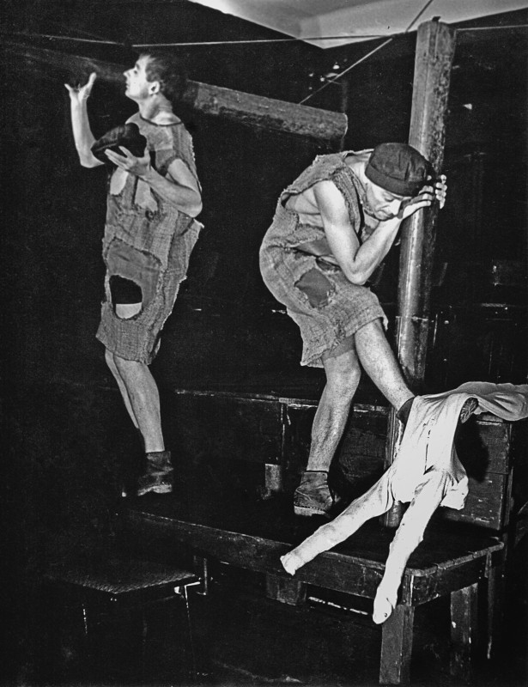

Počeo je finale predstave, koji se – kao i u drami Wyspiańskog – sastojao od monologa Harfiste, kulminirajući vizijom dolaska Spasitelja – Apolona- Krista. Taj je monolog znatno skraćen (s 240 na samo 49 redaka) i izgovarao ga je "Vođa" – Molik. Vizije nadolazećeg Spasitelja, izgovarane sve uzbuđenijim tonom, preuzeli su ostali zatvorenici, koji su u ekstatičnoj procesiji nosili njegovu "figuru" – humanoidni oblik boje tijela, krpenu lutku prethodno korištenu kao oživljenu formu koja označava leš. Zbor zatvorenika koji su ga nosili, predvođen korifejom, pjevao je stihove himne Wyspiańskog uz melodiju koja je kombinirala dječju uspavanku (Był sobie król... [Jednom davno bijaše kralj...]), tradicionalnu božićnu pjesmu (Lulajże, Jezuniu [Spavaj mi, Isuse]) i uskrsne pjesme. Hodajući u krug po cijeloj dvorani, zatvorenici su stigli do središnjeg sanduka koji je predstavljao krematorij-grobnicu i postupno su nestajali u mračnom otvoru otkrivenom nakon što je podignut drveni poklopac. Kada je poklopac zatvoren iznutra nakon što je posljednja figura ušla, u tišini su odjeknule riječi s početka drame: "Otišli su – a krugovi dima dižu se u nebo", čime je izvedba završila.
Akropolis se smatrao prvom potpunom realizacijom ideje siromašnog kazališta, a istovremeno i kazališnim remek-djelom koje koristi isključivo kazališna sredstva kako bi prikazalo stvarnost logora i dočaralo iskustvo holokausta. Kao i u Dušnom danu i Kordianu, publika i glumci smješteni su u istom, zajedničkom prostoru, a radnje glumaca rasprostranjene su po cijeloj dvorani. To je postignuto uz pomoć arhitekta Jerzego Gurawskog, koji je surađivao s Grotowskim. Iako Gurawski nije bio prisutan u Opolu tijekom nastanka Akropolisa (služio je vojsku), poslao je skice i nacrte. Međutim, zajednički prostor nije stvorio zajedničko iskustvo. Nadograđujući otkrića stečena tijekom rada na Kordianu, Grotowski i njegovi glumci koristili su fizičku blizinu kako bi stvorili situaciju apsolutne udaljenosti, postignutu prvenstveno glumačkim tehnikama.

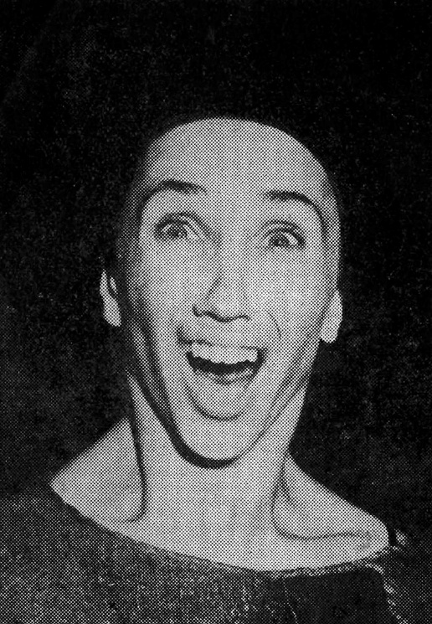

Kao rezultat rada na izrazima lica (poznatim "živim maskama" stvorenim od lica zaleđenih u grimasama), pokretu i glasu, glumci su stvorili radikalno tuđe likove, lišene svake mogućnosti izazivanja empatije. Ovaj "efekt začudnosti" postignut je i tako što su kostimi, rekviziti, geste, držanja i izrazi lica lišeni svake estetizacije, korišteni su elementi karikature, vulgarnosti i groteske koji su uništavali svaku uzvišenost, tako često korištenu za prihvaćanje iskustva holokausta (čini se da je Józef Szajna odigrao glavnu ulogu u davanju te osobnosti izvedbi). Akropolis – precizno konstruiran – namjerno je prikazan kao potpuno stran, do te mjere da je bio nerazumljiv (što su osobito snažno doživjele publike izvan Poljske, koje nisu mogle razumjeti izgovorene riječi). Jedina veza između scenskog svijeta logora i svjedoka okupljenih u dvorani bila je materijalnost predmeta i partitura zvukova i melodija, koje su zajedno stvorile audiovizualno okruženje koje je izazivalo emocionalne reakcije publike i priznanje majstorstvu stvaratelja.

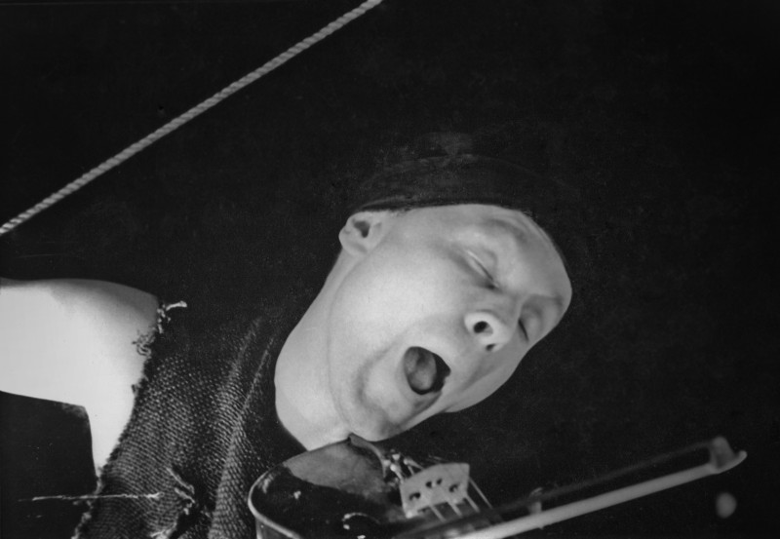

Često izraženo divljenje prema scenskom postavu i glumačkim tehnikama donekle je zasjenilo značenje predstave, koja je u opusu Grotowskog bila možda najradikalniji pokušaj suočavanja s povijesnim i egzistencijalnim iskustvom 20. stoljeća, a istodobno i nadilaženja proizašlog osjećaja beznađa i nemoći. Finale predstave doživljavano je kao gorki podsmijeh 'Bogu', stvoren u očaju od strane skupine zatvorenika koji idu na smrt. Međutim, može se vidjeti i kao gotovo očajnička obrana čovječnosti, inscenacija herojskog jer neopravdanog čina samo spašavanja, rođenog iz pobune protiv ubojitih mehanizama 'ovog svijeta' (Faustova pobuna u kasnijoj produkciji temeljenoj na drami Christophera Marlowea bila je slične prirode).

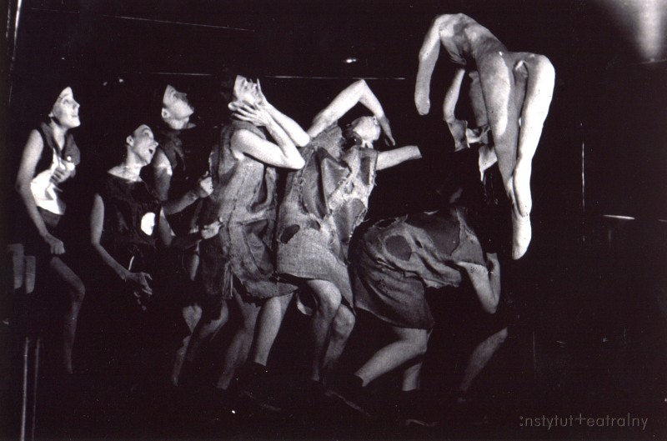

TRAGIČNA POVIJEST ŽIVOTA I SMRTI DOKTORA FAUSTUSA

Predstava je nastala prema drami Christophera Marlowea (oko 1589.), čija je premijera, ujedno i poljska praizvedba drame, održana u Teatr Laboratorium 13 Rzędów u Opolu 23. travnja 1963. godine.

Scenarij i režija: Jerzy Grotowski.
Scenski prostor: Jerzy Gurawski.
Kostimi: Waldemar Krygier.
Pomoćnik redatelja: Eugenio Barba.
Uloge: Zbigniew Cynkutis (Faust), Rena Mirecka i Antoni Jahołkowski (Mefisto), Ryszard Cieślak (Wagner, Waldes, Benvolio), Maciej Prus, a potom Mieczysław Janowski (Kuba), Zygmunt Molik (Starac, Bartek), Andrzej Bielski (Kornelije, Kardinal, Car Fridrik), Tune Bull (Lijepa Helena).

U predstavi je korišten prijevod Jana Kasprowicza, koji je Grotowski radikalno preradio. Mnoštvo mjesta i vremena radnje svedeno je (kao i u njegovim ranijim predstavama) na jedinstvenu scenu koja je stvarala okvirnu situaciju. Bila je to oproštajna gozba na koju Faust, čekajući smrt, poziva svoje učenike (u toj su ulozi bili gledatelji, kao i dvojica glumaca – Zygmunt Molik i Maciej Prus – koji su izgovarali komentare likova iz naroda i stvarali zvučnu pozadinu radnje). Tijekom te svojevrsne Posljednje večere junak okupljenima prikazuje pojedine prizore iz vlastitog života, pretvarajući ih u neku vrstu dramske ispovijedi.

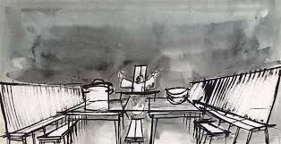

Glavni element scenskog prostora koji je osmislio Jerzy Gurawski bila je drvena pozornica-stol u obliku slova T, koja je ispunjavala cijelu dvoranu. Bila je sastavljena od dvaju paralelnih nizova podesta, završenih jednim poprečnim nizom. Gledatelji su sjedili uzduž podesta na kojima je Faust uprizorio svoj život. Predstava je započinjala dočekom gostiju i uvodnim monologom u kojem se junak predstavljao publici. Nakon toga slijedio je niz prizora koji su podsjećali na ključne trenutke njegova života.
Faust odlazi Korneliju i Waldesu po tajnu formulu za prizivanje đavla. Taj je razgovor bio postavljen kao scena ispovijedi – na kraju Faust prima formulu kao odrješenje. Bogohulni karakter predstave jasno se očitovao u prizoru prizivanja duhova uz pjesmu „Narode moj, narode moj”.

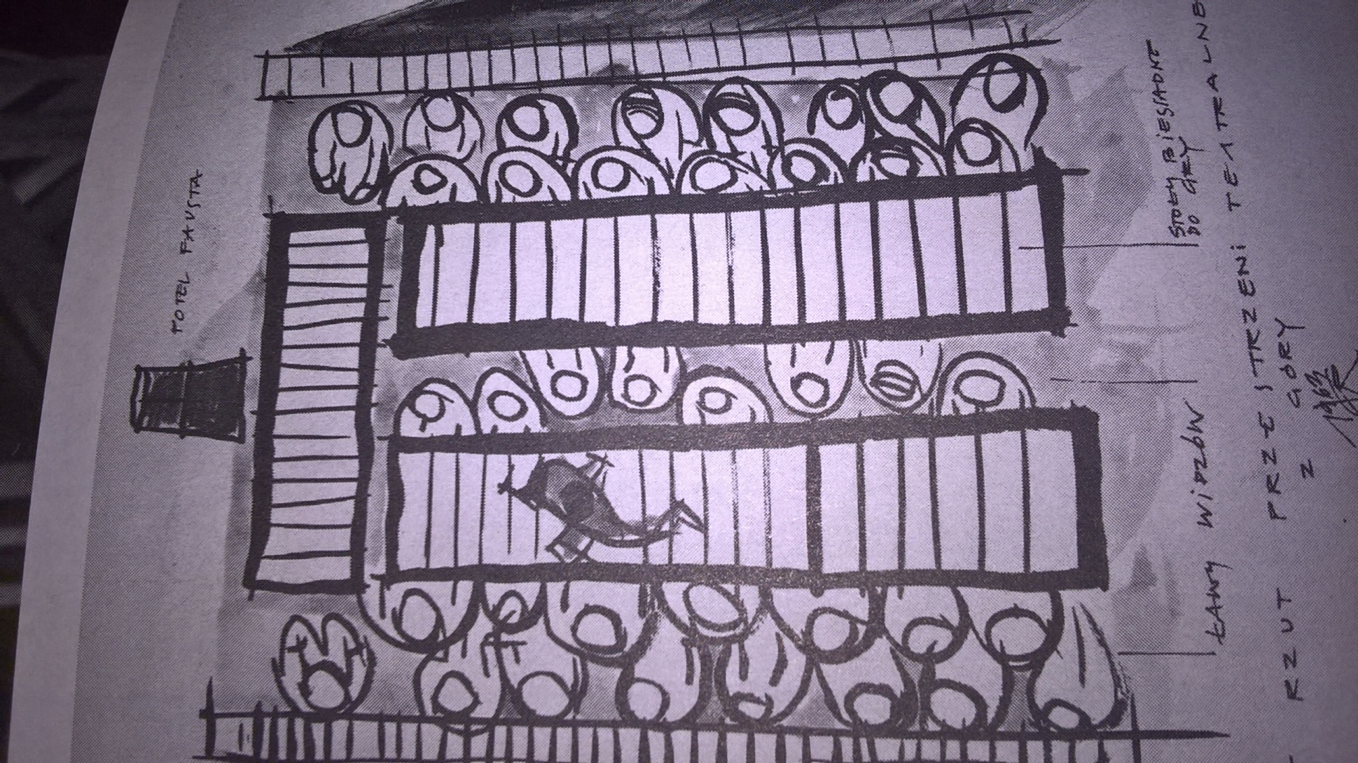

Kao odgovor na taj zaziv pojavljuje se dvostruki Mefisto, kojega istodobno tumače Antoni Jahołkowski i Rena Mirecka, odjeveni u crne redovničke habite. Dvostruki Mefisto zamijenio je izvorne likove duhova Dobra i Zla koji se bore za Fausta – u predstavi Grotowskog nije bilo izbora; zlo i dobro (kao i u Kajinu) očitovali su se kao jedinstvo.

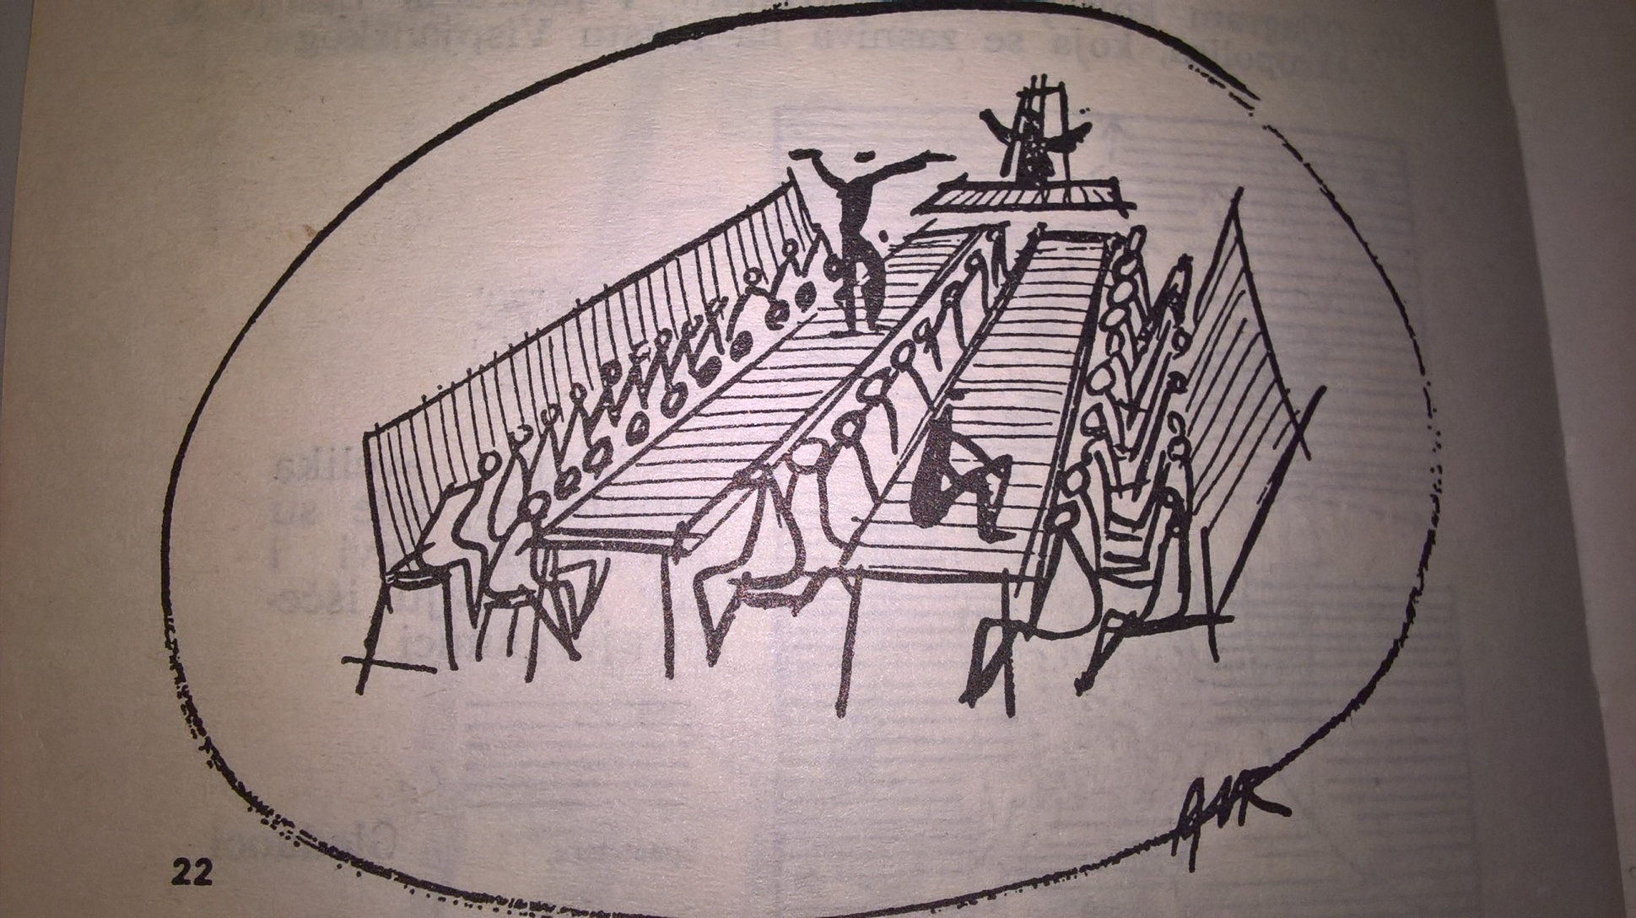

Potpisivanju ugovora s vragom prethodila je scena Faustova samoponiženja, u kojoj se pljuvao, udarao i opsceno dodirivao genitalije. Sklapanje ugovora imalo je oblik krštenja, uz uranjanje Fausta u prostor između dvaju nizova stolova, praćeno zvukovima grgljanja. Ta je scena završavala prizorom koji se pozivao na marijansku ikonografiju: ženski Mefisto, obećavajući Faustu da će učiniti sve što mu on naredi, gestom Bogorodice privijao je junaka u naručje.

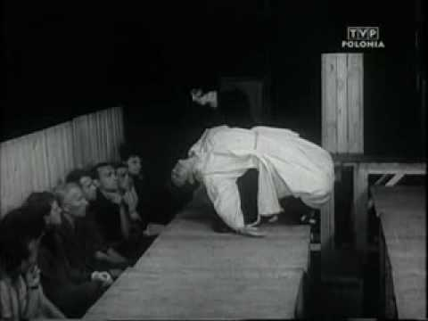

Nakon potpisivanja ugovora Faust je skidao staru odjeću i oblačio novu – bijeli dominikanski habit. Ostvarivanje svojih želja započinjao je sekvencom „čitanja žene“, čije je tijelo postajalo „knjigom tajni prirode“. Nakon sljedeće scene koja je razotkrivala zamku u kojoj se Faust našao (ženski Mefisto preuzimao je ulogu agenta-provokatora, lažnog Anđela koji je nagovarao Fausta da se obrati), junak je upoznavao svijet s njegove trivijalne strane (razgovor o pivu koji su vodili seljaci sjedeći među gledateljima) i kroz grijeh.
Mefisto (naizmjenično Jahołkowski i Mirecka) pojavljivao se u alegorijskim utjelovljenjima Sedam smrtnih grijeha, koje je Faust redom odrješivao. To je bilo takozvano prvo Faustovo čudo, nakon kojega su slijedila druga: liječenje Pape od oholosti šamaranjem te smirivanje pomahnitalog Benvolija.
Nakon te scene radnja se vraćala Posljednjoj večeri – Faust je pogledom prizivao Lijepu Helenu, koja je ležala raširenih nogu, da bi joj potom tri puta prišao bos, svaki put pobjegao te se na kraju sklupčao u embrionalni položaj.

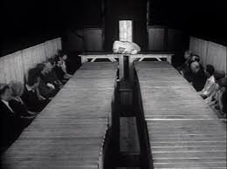

Nakon đavolske prezentacije lažne alternative Raja (Mirecka koja leži na podestu sa sklopljenim rukama kao slika „dobre smrti“) i Pakla (Jachołowski koji umire u grčevima), započinjao je veliki završni monolog umirućeg Fausta, okončan krikom i nizom neartikuliranih zvukova koji su podsjećali na erotsku ekstazu.
Mrtvog Fausta odnosio je muški Mefisto, prebacivši ga preko leđa poput ulovljene životinje koja je nemoćno visjela glavom prema dolje, s rukama koje su udarale o daske pozornice. Za njima je, sa sklopljenim rukama u molitvenoj gesti, hodao ženski Mefisto pjevušeći Puče moj, puče moj (Ludu, mój ludu).
Predstava, ispunjena bogohulnim referencama na kršćansku ikonografiju, postajala je misterij života i smrti što je Ludwig Flaszen nazvao borbom „sveca protiv Boga”. Njezina je temeljna pretpostavka bila tvrdnja da je svijet kakav poznajemo nepodnošljiv za život, pa se do mogućeg spasenja može doći jedino djelovanjem protiv njegovih pravila. Odbacujući zakone svijeta, Faust je ukazivao na nužnost postojanja druge perspektive – istodobno spoznaje i spasenja – koja se može iskusiti samo po cijenu nijekanja onoga što je prirodno.

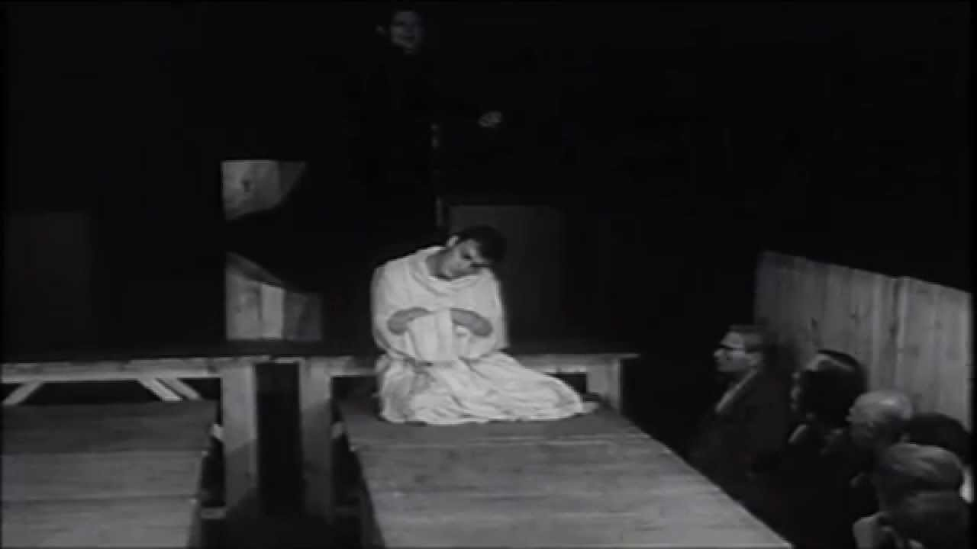
Inscenirajući mit buntovnika pomoću kršćanske simbolike i primjenjujući dramaturški model misterija, Grotowski se pozivao na lik Isusa Krista, heretički protumačenog kao buntovnika i spasitelja protiv svijeta i Zakona. Kao podsjećanje i ponavljanje te pobune i žrtve, Tragična povijest života i smrti doktora Faustusa postajala je pokušaj bogohulne mise, uspostavljanja ljudske, ne-religijske euharistije, u kojoj se kao žrtva prinosi čovjek-glumac, postajući tijelo i krv. Ključno značenje za djelotvornost tako shvaćenog kazališnog čina ima stvarnost glumačke žrtve, koja radikalno nadilazi granice kazališne igre.
U radu na ulozi Fausta, osobito na njegovu posljednjem monologu, Grotowski je zajedno sa Zbigniewom Cynkutisom prvi put pokušao ostvariti takozvani „totalni čin” (akt całkowity). Taj je pokušaj donio samo djelomičan uspjeh, jer je proces funkcionirao tijekom individualnih proba, ali ga nije bilo moguće strukturirati dovoljno precizno da bi se mogao pouzdano ponavljati. Ipak, upravo je rad na toj predstavi pokazao put koji će svoje puno ostvarenje pronaći u predstavi Postojani princ (Książę Niezłomny).

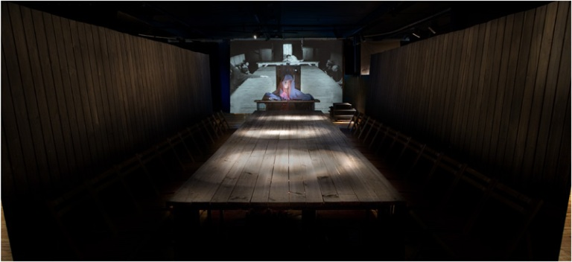

Izvan Opola predstava je gostovala u Krakovu (9.–15. svibnja 1963.), Łódźu (8.–18. lipnja 1963.), Świdnici i Wałbrzychu (listopad 1963.), Zielonoj Góri (17.–21. listopada 1963.) te Poznanju (23.–31. listopada 1963.).
Tragična povijest doktora Fausta dodatno je povećala zanimanje za Grotowskog izvan granica Poljske. Dijelove predstave snimio je tijekom probe u lipnju 1963. Michael Elster, a materijal je kasnije iskorišten u filmu Razglednica iz Opola (Pocztówka z Opola), koji je prikazivan tijekom inozemnih gostovanja.
Štoviše, za vrijeme gostovanja Kazališta Laboratorij 13 redova (Teatr Laboratorium 13 Rzędów) u Łódźu, na inicijativu Eugenija Barbe, autobusom koji je on unajmio na predstavu su doputovali sudionici X. kongresa Međunarodnog kazališnog instituta (ITI), koji se istodobno održavao u Varšavi i okupljao istaknute osobe svjetskog kazališta.
Predstava je na sudionike toga „izleta” ostavila snažan dojam, što je rezultiralo pozivima za gostovanja u inozemstvu, uključujući i sudjelovanje u sljedećim sezonama Teatra nacija u Parizu. Iako su središnje kulturne vlasti spriječile odlazak ansambla 1964. i 1965. godine, ugled koji je tako stvoren o iznimnom kazalištu koje djeluje u Poljskoj znatno je olakšao kasnije međunarodne trijumfe Jerzy Grotowskog i njegovih glumaca.

ANEX

Alicja Zatrybówna

13 Redova. Antiteatar ili suvremeno kazalište?

Svaki čovjek bi trebao napisati svog Fausta – tvrdio je Heine. U opolskom Teatru 13 Redova svaki gledatelj igra na svoj način „tragičnu povijest doktora Faustusa“. Gledatelji postaju jednako vrijedni kao i glumci. Nestaje granice između scene i gledališta. Ulazeći u dvoranu gdje stoje dugi, visoki stolovi i zidovi od dasaka ulazimo odmah u predstavu. Krajnja jednostavnost i sirovost prostora za trenutak stvaraju suprotstavljane, čak i nešto više: nagovještaj skandala. Ne ismijavaju li redatelj i scenograf gledatelja? Ne susrećemo li se s začudnošću, stvaranjem efekta koji bismo trebali konzumirati kao invativnost?
…Mladi ansambl Teatra 13 Redova izabrao je Fausta Marlowea. Ali, dovoljno je uzeti program kako bismo odmah saznali da je tekst engleskog pisca samo osnova za predstavu: „Riječi: Christophera Marlowea. Scenarij i režija: Jerzy Grotowski“. Predstava je zamišljena kao gozba na kojoj Faust časti svoje goste glavnim epizodama iz svog života“ (Flaszen, 2014)
Na gozbi su zajedno – glumac i gledatelj. Glumac navaljuje na gledatelja u doslovnom smislu. Treba maknuti ruku kako je ne bi udario Benvolio koji se baca po stolu u napadu ludila. Stolovi koji su se činili apsurdnidobivaju naglo važnu funkciju. Akcija se odigrava negdje u prostoru i u nama samima. Faust vrišti i šapuće izgovarajući pitanja: vječna pitanja. U njemu traje taj grozni ferment koji stvara požuda za osvajanjem krajnje, konačne istine i nepristajanje na dogme. Faust se buni protiv Boga koji se je nepravedan i bori se sa Sotonom, stalno u sumnji, bori se i ne može se osloboditi kušnji. Želi se spasiti i gubi tlo pod nogama. Tragičan i rastrgan, mjera je punine osobnosti čovjeka, u njegovim usponima i padovima, u njegovoj veličini i jadu.
Zbygniew Cynkutis kreira Fausta ne glumeći očitu ljudsku patnju. Umnožava patnje, dolazi do granica psihofičke izdržljivosti čovjeka. Brzo i izražajno mijenja maske lica i čini tisuće gesti, bez ijedne suvišne. U grotesknoj sceni križnog puta podsjeća na sablasnu pticu. Savladan ludilom zavija. Oslobođen od iluzija trga sa sebe odjeću. Spušta se na dno ljudskosti. Vraćaju mu se u mislima iskustva koja još uvijek ne može zaboraviti…
Svijet je ostao bez iluzija. Psihologija ljudskog pada? … Svaki je gledatelj junak. Svaki pronalazi odraz vlastitih dilema i suprotnosti u duhovnom životu. Čak niti Sotona u ovoj predstavi nije jednoznačan. Mefisto u dvije osobnosti - muškoj i ženskoj na trenutke je pozitivno načelo. Oscilira između polova dobra i zla. Ruši crno – bijele obrasce.
Teatar 13 Redova radi komade o velikim konfliktima. Interpretira ih smjelo, da ne kažemo bezobrazno, napadajući navike gledatelja. Uzeli su naziv Laboratorium. To je laboratorij određenih umjetničkih sredstava, traženje novih rješenja. U Faustu možemo pronaći elemente najstarijeg kazališta, koje je bilo obred, opću zabavu , konvenciju kazaišta maski – ali, ovaj put „živih maski“ – pantomime, religioznog rituala, seljačkih igara i…klasične drame. Redatelj ne uništava davne forme. Može se reći da drugačije organizira scensku maštu nego u tradicionalnom kazalištu. Iznenađuje vrlo precizan rad glumaca – gesta, zvuk, igra između riječi…
(23. listopada 1963.)
„Gazeta Zielonogórska“, 1963. br. 252

POSTOJANI PRINC

Książę Niezłomny bila je predstava Kazališta Laboratorij (Teatr Laboratorium), nastala prema drami Pedro Calderóna de la Barca u parafrazi Juliusza Słowackog i u režiji Jerzy Grotowskog. Njezina zatvorena premijera održana je 20. travnja 1965. u Wrocławu, a javna premijera pet dana kasnije u istom gradu.
Tekstualni predložak činio je izniman prijevod drame u tri čina Pedra Calderóna de la Barce, nastale na prijelazu 1628. i 1629. godine, koji je načinio Juliusz Słowacki.
Tema drame jest mučenička smrt portugalskog infanta Don Fernanda (1402.–1443.), koji, nakon što dospije u zarobljeništvo, odbija pristati na oslobađanje u zamjenu za predaju Maurima strateški važnog lučkog grada Ceute. Zbog toga umire od iscrpljenosti, prihvaćajući svoju smrt kao dobrovoljnu i posvećujuću žrtvu.
Poljska verzija drame, nastala 1843. godine, vjerna je izvorniku, ali je istodobno produbljena i obogaćena elementima duhovne preobrazbe, povezane sa spremnošću na potpuno odricanje od svega osjetilnog i tjelesnog u korist nadnaravnih vrijednosti.

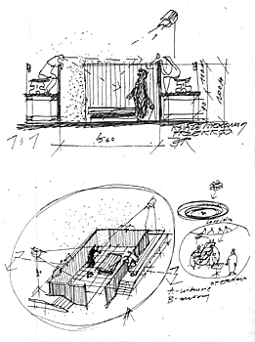

Prema svjedočanstvu samog pjesnika, stvarajući vlastitu verziju djela, Słowacki je istodobno proživljavao iskustvo Don Fernanda na način koji podsjeća na glumačko ili kazališno proživljavanje sudbine lika. Zbog toga njegov tekst nema obilježja običnog prijevoda, nego prije scenarija koji predstavlja zapis duboko proživljenog dramskog iskustva.
Rad na predstavi započeo je još u Opolu, u proljeće 1964. godine. Odvijao se na dva kolosijeka: Grotowski je zasebno radio s cijelim ansamblom, a zasebno, individualno, s tumačem glavne uloge, Ryszardom Cieślakom.
U tom zatvorenom i vrlo intimnom radu redatelj je, prema vlastitim riječima, imao ulogu vodiča ka cilju, pomažući glumcu u njegovu dramatičnom traganju za samim sobom, čiji je rezultat bio takozvani totalni čin (akt całkowity).

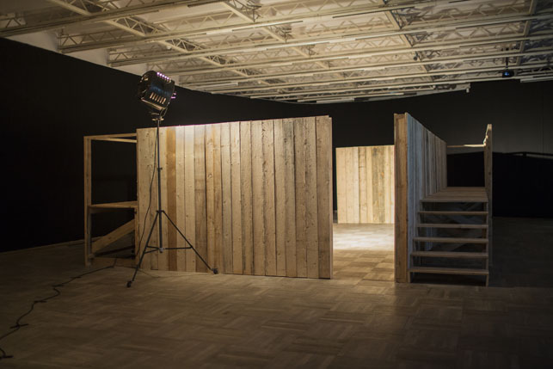

Radeći na tekstu Calderóna/Słowackog i oblikujući predstavu, Grotowski je nastojao naglasiti suprotnost Dvora i Princa, pri čemu je djelovanje Princa postalo os predstave. Doslovno, Don Fernando tijekom većeg dijela predstave ostaje u središtu ovalnog prostora koji je oblikovao Jerzy Gurawski, na uzdignutoj platformi koja istodobno sugerira oltar i grob, dok Dvor kruži oko njega.

„Teren na kome se igra predstava - četverokut s praznim podom sa samo jednim podestom na sredini scene – u potpunosti je zatvoren sa svih strana zidom od velikih dasaka…njihova je visina takva da će gledatelji koji su smješteni iza njih
moći samo nagnuti glave iznad tog zida i promatrati predstavu iz „pozicije iznad“ i tijek događanja u njoj.
Takav položaj nameće dojam situacije kao kod „sakupljača zanimljivosti“, turista željnih atrakcija, koji skriveno promatraju iz sigurnog skrovišta neke tajanstvene obrede, na koje nitko nepoželjan ne može doći. „ (Leonia Jabłonowska, Teatr 1966.)

Tako dolazi do suočavanja dvaju jednako stvarnih i ljudskih svjetova, koji imaju potpuno različite vrijednosti. Tu različitost dodatno su naglašavali kostimi: Dvor je bio odjeven u tamnu odjeću, djelomično stiliziranu kao vojna uniforma (s visokim vojnim čizmama), dok se Princ pojavljivao gotovo nag i nezaštićen, odjeven samo u bijeli povez oko bokova, a u završnici prekriven crvenim plaštem.
Jednostavni kontrasti boja jasno su isticali opreku između tame i svjetla, mraka i jasnoće.
Iako je proces rada na ulozi Kneza bio dugotrajan i iznimno važan, ne smije se zanemariti ni pažnja posvećena preciznoj kompoziciji „partiture” radnji Dvora, čiji je dominantni motiv bila predodžba jata ptica. Ptičji motivi pojavljivali su se u pokretima, gestama i pjesmama koje su izvođači prizivali (među njima i pjesma Uciekła mi przepióreczka – „Pobjegla mi je prepelica”).

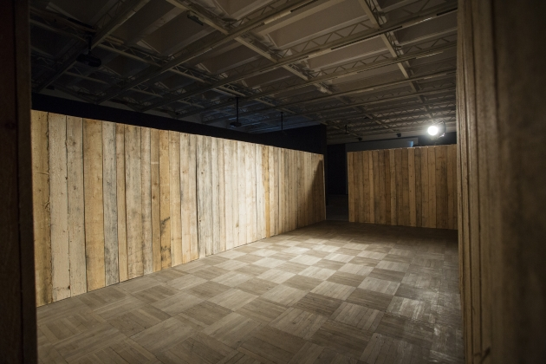

Istodobno, kolektivno kruženje Dvora oko središnje postavljenog i svijetlom označenog Kneza snažno je naglašavalo iznimnost njegove prisutnosti i njegova stava. Njegovu neobičnost dodatno je isticala činjenica da su prva dva dijela predstave bila izgrađena na načelu analogije i ponavljanja.

„Jer, sve što se odigrava tamo dolje podsjeća u svojoj biti na neki poseban i nerazumljiv ritual. Nekoliko likova – tri muškarca i dvije žene kreću se u ritmu koji se stalno mijenja, izvode geste, stvaraju situacije koje su očito označitelji nekakvih određenih sadržaja, koje otkrivaju funkcije pojedinih osoba i odnose koji se među njima pojavljuju; ne uspijevamo ih, ipak, dešifrirati, jer se stalno mijenjaju i ne nameću nam konkretne asocijacije…“ (Leonia Jablonowska, Teatr 1966)

U prvom dijelu predstave zbor opkoljava preplašenog zarobljenika (Don Henrik – Gaston Kulig, a od druge verzije predstave Stanisław Scierski), kako bi nakon čitavog niza pripremnih radnji – plesa uz melodiju pjesme Uciekła mi przepióreczka („Pobjegla mi je prepelica”), koride i povorke bogalja koji čekaju ozdravljenje – izveo obred njegova kastriranja. Taj ga obred pretvara u člana Dvora: zarobljenik, koji je dotad bio odjeven samo u svijetli povez oko bokova, nakon ceremonije oblači istu crnu odjeću kakvu nose svi ostali.
Nakon toga u dvoranu za mučenje, koja je istodobno i svojevrsni „Teatrum Anatomicum - anatomsko kazalište”, utrčava drugi zarobljenik – Don Fernando, kojega igra Ryszard Cieślak, također odjeven samo u bijelu tkaninu oko bokova. Dvor ponavlja čitav niz radnji koje vode prema istom trenutku – ceremoniji kastracije. Ovoga puta, međutim, obred biva prekinut. Buduća žrtva prilazi Feniksani (Rena Mirecka), za koju se i pod čijim se vodstvom obred izvodi, grli je i nježno miluje po licu.
Time Don Fernando odbija postati član Dvora i istodobno prihvaća vlastitu Muku.

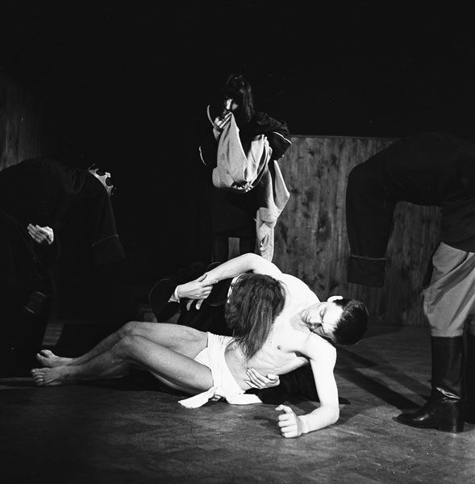

Prvi čin žrtvovanja Knez dovršava izgovarajući svoj prvi veliki monolog, u kojem odbija predati Ceutu. Iz perspektive Dvora ta je odluka apsurdna i sablažnjiva, ali istodobno dočekana s radošću.
Slijedi niz prizora koji se otvoreno pozivaju na ikonografiju Kristove muke: poniženje i prihvaćanje Križa (Princ zauzima položaj Raspetoga), bičevanje, krunjenje trnovom krunom, prizor Ecce Homo, te naposljetku skidanje s križa i Pietà. Ti prizori, oblikovani tijelima glumaca, uz tek poneki jednostavni rekvizit, izmjenjuju se sa sekvencama menueta koji se pleše uz grleno, gotovo životinjsko naricanje žrtve.
Istodobno je njegova muka prožeta referencama na katolička bogoslužja. Bičevanje prati litanija Blaženoj Djevici Mariji, a prizori muke istodobno su i prizori ispovijedi (Ecce Homo oblikuje Feniksana, klečeći i izgovarajući mea culpa) te odrješenja (u prizoru Pietà ritmično udaranje po pozornici poprima značenje oprosta grijeha).
Stječe se dojam da Don Fernando svjesno preuzima na sebe grijehe Dvora, dok se Dvor s radošću oslobađa njihova tereta. U tom kontekstu Prinčeva muka poprima karakter spasenja – nanoseći mu patnju, Dvor istodobno stvara novoga sveca.
Nakon drugog monologa, koji završava napadom samrtnih grčeva, pojavljuje se scena analogna vrhuncu katoličke liturgije – pričesti. Dvor siše njegovu krv i blaguje njegovo tijelo, pri čemu geste izvođača nedvosmisleno uspostavljaju analogiju između tih činova i primanja svete pričesti tijekom katoličke mise.
Nasuprot toj „pričesti” postavljena je duga scena borbe između Don Henrika, Kralja i Feniksane oko toga tko će prisvojiti novoga sveca za sebe.

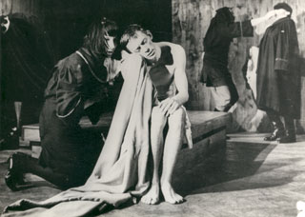

Tijekom trećeg monologa Princa Cieślak je dosezao vrhunac svojega glumačkog čina. Don Fernando izgovarao ga je stojeći na drvenom sanduku postavljenom u središtu prostora, stvarajući sliku čovjeka koji zrači unutarnjom svjetlošću i govori o smrti koja je istodobno život.
Iako je na razini radnje drame Calderóna/Słowackog drame treći monolog Princa monolog umirućeg junaka, na razini dramaturgije tijela imao je posve drukčije značenje. Ako se prizori koji okružuju drugi monolog, zajedno s njim samim, mogu promatrati kao ekvivalent Kristove Muke i Raspeća, tada se treći monolog pojavljuje kao pandan Uskrsnuću i Uzašašću.
Njegov završetak činila je agonija Don Fernanda – tijelo su mu potresali samrtni grčevi, ali stvarnost smrti poništavao je nevjerojatan smijeh glumca, ispunjen snagom i radošću.
Dvor je potom formirao procesiju i napuštao prostor izvedbe, ostavljajući na drvenom sanduku tijelo mučenika prekriveno crvenim plaštem. Nije bilo izlaska glumaca na poklon niti drugih uobičajenih znakova završetka predstave – Kneževo je tijelo ostajalo nepomično sve dok posljednji gledatelj ne bi napustio dvoranu. Postojani Princ ubrzo je postala jedna od najpoznatijih predstava Jerzy Grotowski te je ušla u kanon remek-djela kazališta 20. stoljeća.
Predstava je gostovala diljem Poljske (Łódź, Gdanjsk), ali prije svega u inozemstvu: u Stockholm, Kopenhagen, Oslo, Pariz, Amsterdam, Liège, Spoleto, Beograd, Mexico City, London, Manchester, New York City, Shiraz, Bejrut, Teheran i Zapadni Berlin.
Posebno je važan bio nastup u Parizu 1966. godine, u uglednoj dvorani Odéon Théâtre de l'Europe tijekom X. sezone Teatra nacija, koji je Grotowskom donio međunarodnu slavu u tadašnjem središtu svjetske kulturne scene.
Predstavu su dodatno proslavile fotografije i opisi objavljeni u Towards a Poor Theatre. Zahvaljujući tome stekla je status legende i postala simbol kazališne revolucije te iznimnih glumačkih dostignuća ansambla Teatra Laboratorium Jerzy Grotowskog..

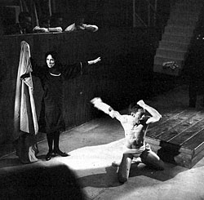

Tijekom godina izvođenja postojalo je nekoliko varijanti predstave. Najpoznatija je druga verzija, u kojoj je Stanisław Scierski zamijenio Gastona Kuliga u ulozi Don Henrika (premijera 14. studenoga 1965. u Wrocławu).
Upravo je ta verzija potajno snimljena skrivenom kamerom tijekom gostovanja u Spolettu u srpnju 1967. godine. Snimci slike kasnije je pridružena zvučna snimka nastala u Oslu u ožujku 1966. Pod vodstvom Ferruccio Marotti i tima sa Sveučilište La Sapienza snimka je opremljena višejezičnim titlovima te je postala glavni izvor za sve kasnije generacije istraživača i kazališnih umjetnika, istraživača kazališnog djelovanja Jerzy Grotowskog..
Treća verzija predstave premijerno je izvedena u Wrocławu 18. ožujka 1968. godine. U njoj je Zygmunt Molik preuzeo ulogu Tarudanta od Maja Komorowska, dok je Zbigniew Cynkutis zamijenio Mieczysława Janowskog u ulozi Muleja.

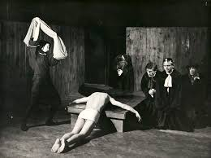

U čitanju Grotowskog teksta, Don Fernando nije samo kršćanski mučenik iz Calderónove drame. On postaje paradigma čovjeka koji svjesno prihvaća patnju i žrtvu kako bi ostao vjeran vlastitoj istini. Za razliku od Faustusa, koji pokušava prijeći granice svijeta kroz pobunu, Don Fernando ih nadilazi kroz potpuno odricanje od sebe. Zato se Postojni princ često smatra najpotpunijim ostvarenjem ideje „totalnog čina”, u kojem glumac ne predstavlja žrtvovanje, već ga kroz vlastitu tjelesnu i duhovnu izloženost stvarno utjelovljuje pred gledateljima.

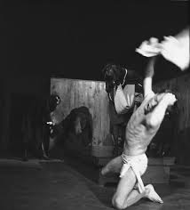
Jerzy Grotowski

KAZALIŠTE I RITUAL

Tema našeg susreta Kazalište i ritual, ali, ako vam je draže, U potrazi za ritualom u kazalištu je možda i previše znanstvena. Ali ono, što želim danas s vama podijeliti više je povijest određenih zabluda, maštanja, iskušenja traženja mita u kazalištu, traženja rituala; smatram da je ta povijest vrlo osobna, ali mogu se iz nje izvući određeni objektivni zaključci.

Na početku naše umjetničke djelatnosti, a čak i ranije, prije nego smo počeli djelovati u okviru Kazališta Laboratorija, to jest kada sam kao mladi redatelj počeo raditi u Krakovu, imao sam već određenu sliku mogućnosti kazališta, sliku koju sam stvorio preko suprotstavljanja postojećem kazalištu, ovom kazalištu koje je bilo pretjerano kulturno u svakodnevnom značenju, ovom proizvodu susreta prosvijećenih ljudi: ljudi, koji se bave slaganjem riječi, izmišljanjem gesta, projektiranjem dekoracija, korištenjem reflektora itd., i onih drugih, također prosvijećenih, koji znaju da u kazalište treba ići jer je to određena vrsta moralne ili kulturne obveze. Na kraju, svi sa tih susreta izlaze još prosvjećeniji, s tim da se među tim ljudima ne može dogoditi ništa doista bitno. Svatko ostaje zatvorenik određene konvencije, načina mišljenja, ideja koje se tiču kazališta. U kazalište treba ići, jer tamo se boravi, rade se predstave, rade se uloge, rade se inscenizacije, ali na kraju krajeva to je još jedna vrsta mehanizma, koji funkcionira sam od sebe, slično kao i obveza držanja predavanja. Smatrao sam, dakle, da put ka živom kazalištu može biti prvobitna kazališna spontanost. Čini mi se da je to iskušenje koja već dulje vrijeme muči dosta kazališnih ljudi; ali samo iskušenje nije dovoljno. Smatram da, ako su se prvobitni rituali pričinili da nastane kazalište, onda je povratak ritualu – u kome kao da sudjeluju dvije strane, glumci, ili korifeji, i gledatelji, odnosno učesnici – možemo pronaći ovu ceremoniju neposrednog, živog sudjelovanja, određenu vrstu uzajamnosti (dosta rijetka pojava u našem vremenu), neposrednu reakciju, otvorenu, oslobođenu i autentičnu. Naravno, imao sam određene polazne ideje, na primjer, da treba glumce i gledatelje suprotstavljati u prostoru na neki način licem u lice i da treba tražiti tu uzajamnu izmjenu reakcija ili na terenu jezika tout court, ili na terenu jezika kazališta, odnosno predložiti gledateljima određenu suigru. Iz kuta promatranja prostornih kompozicija nije to bilo dovoljno precizirano, tek nešto kasnije, to jest 1960. godine, već nakon nekoliko predstava, u kojima sam tražio načine organizacije ovog rituala koji se odvija između glumaca i gledatelja, susreo sam Jerzy Gurawskog, arhitekta velike inteligencije i invencije koji je tragao u sličnom smjeru, i zajedno smo krenuli u beskompromisno osvajanje prostora.
Ali, kakva je u tome bila ideja vodilja, na početku dosta apstraktna, koja je ipak vremenom počela dobivati svoj oblik? Sastojala se u tome da prostor za svaku predstavu organiziramo drugačije, kako bismo likvidirali koncepciju scene i gledališta kao mjesta međusobno odvojenih, a da od glumačke igre napravimo impuls koji će gledatelja dovesti do djelovanja. Na primjer – u samostanskoj trpezariji nalazi se redovnik koji se obraća gledateljima: „Ako dopustite, ispovjedit ću se pred vama“. I od tog trenutka gledateljima je nametnuta određena situacija. Nakon toga redovnik počinje svoju ispovijed i gledatelj, htio to ili ne, postaje ispovjednik: kao u Faustu prema Marloweu, kojeg smo postavili. Drugačiju situaciju, koja je također proizašla iz takvog razumijevanja prostora, aranžirali smo u Kordianu prema Słowackom. Cijela kazališna dvorana promijenjena je u salu psihijatrijske bolnice, gledatelji su tretirani kao bolesnici – svaki je gledatelj bio tako tretiran – na kraju su i liječnici, to jest glumci, isto smatrani bolesnima, svi su se razbolili od velike bolesti epohe, određene civilizacije, ili točnije svi su zaluđeni tradicijom. Ali ono što je u toj predstavi bilo najvažnije, to je činjenica da na kraju onaj koji je najviše bolestan, dakle Kordian, da on boluje od plemenitosti; istovremeno se onaj koji je najmanje bolestan, odnosno voditelj liječenja Doktor, pokazao kao individualac koji je razborit i pun zdravog razuma, ali nečasno zdrav. To je paradoks ili i proturječnost s kojom se ipak sigurno vrlo često susrećemo u životu: kada neposredno pokušavamo ostvarivati velike vrijednosti, postajemo ludi, luđaci, mada i ostajemo zdravi; ali, ako se trudimo biti i previše razumni nismo u stanju te vrijednosti ostvarivati, tako da s tim našim zdravim razumom naizgled idemo ispravnim putem, nismo luđaci, zdravi smo, dobrog smo zdravlja… ali i krava je primjer dobrog zdravlja. Tako sam smatrao da ako glumac svojim djelovanjem prema gledatelju čini da ga pokreće, pobuđuje do sudjelovanja, provocirajući ga i na određene načine ponašanja, pokret, pjevanje, izgovarane replike itd., to bi trebalo omogućiti obnovu, restituciju prvotnog obrednog jedinstva.
Naposljetku, bilo je to moguće; napravili smo predstave gdje su gledatelji neposredno reagirali, igrajući gotovo uloge, pjevajući, djelujući gotovo kao glumci, zajedno s glumcima. Ipak, bilo je to sve unaprijed pripremljeno i u biti daleko od onog što se danas naziva happening: na primjer, glumci su za vrijeme proba tražili različite verzije ponašanja, uzimajući u obzir različite mogućnosti reakcija gledatelja; gledatelj pred određenom vrstom agresije od strane glumca ima, recimo, pet ili šest vrsta reakcija, tako da smo za sve predstave pripremili nekoliko vrsta reakcija glumaca prema gledateljima, ovisno o njihovim reakcijama. Moram ipak priznati da su nas na dan kada smo konačno postigli ovu situaciju su-učeništva gledatelja napale sumnje: da li je to autentično? Naravno, gledatelji su neposredno sudjelovali u akciji, ali za većinu je to prije svega bilo razumno sudjelovanje. Gledatelji su različito reagirali: za neke je to bilo zabavno ili čudno, tako da su tražili ironične odgovore, željeli su pokazati svoju duhovitost, što možda ne bi ni bilo tako loše kada struktura predstave ne bi gotovo uvijek težila u finalu ka tragičnoj suprotnosti kod glavne uloge; i to ih je počelo sputavati. Kod drugih je to bila histerična reakcija: gledatelji bi počeli bučati, jecati, tresti se, kako bi pokazali da su upali u stanje spontane reakcije. To ipak nije bilo stanje prvotne spontanosti, možda je samo dodirivalo stereotip, ideju divljeg čovjeka: naime, takvo je ponašanje divljaka koji sudjeluje u obredu koji je priprema za lov ili rat ili nešto toga tipa; kako bi trebalo vrištati, kako činiti kaotične geste, kako upadati u ekscitaciju. U tom slučaju to nije bilo autentično, bilo je izmišljeno, iskalkulirano, bila je to razumska, umjetna reakcija dosta stereotipne predodžbe o ponašanju divljaka. Drugi su htjeli biti intelektualni, težili su razumijevanju intelektualnog sloja stvari, onog sloja koji u kazalištu doista postoji ako ostane nevidljiv, a ako je vidljiv, onda nema nikakvog značenja, jalov je. Dakle, to su tražili zbog diskursivnog odgovora, odgovora koji su mogli pronaći kroz gestu, ili riječ, jednu rečenicu; bilo je to kao inteligentno, ali i neautentično, kao ponašanje umjetničke ili intelektualne elite koja sudjeluje u velikosvjetskom prijemu, gdje je puno whiskyja, malo glazbe, plesa, i gdje svatko mora biti inteligentan. Bila je to slična reakcija. Sve zajedno nije bilo dovoljno autentično, mada se izvana imao osjećaj mase koja je pokrenuta, dosta velike grupe ljudi koje vode glumci – s elementima borbe i elementima uzajamnog razumijevanja, s nečim što bi bilo vrsta pristajanja na djelovanje, s reakcijama protesta, šutnje: izvana to možda ni nije bilo tako loše i kad bismo bili u stanju instalirati naokolo drugu salu s gledateljima kako bi mogli promatrati što se događa između glumaca i gledatelja, rezultat bi mogao biti zanimljiv. Ali, u reakcijama gledatelja, koji su djelovali kao suučesnici glumaca, čak i kada bi izvlačili iz sebe nekakvu spontanost, puno je toga bilo iz starog kazališta, starog ne u značenju arhaičnog kazališta, ne u smislu stari – plemenitog iskušenja, stari – ukorijenjeni, već u smislu šablona, sterotipa, banalne spontanosti; protiv strukture predstave, koja valjda nije bila banalna i koja je – kako mi se čini – mogla u određenim trenucima biti inspirativna.
Kada sam shvatio tu situaciju puno smo u našoj grupi diskutirali, što je možda dovelo do promjene stava; događalo se to između Kordiana i Akropolis (radi se o prvoj verziji, koju smo u to vrijeme postavili), kasnije između Akropolisa i Doktora Fausta. Što smo primijetili? Kada na primjer želimo dati šansu gledatelju da sudjeluje u nečem emotivnom, neposrednom ali emotivnom – to je mogućnost poistovjećivanja se s nekim, tko nosi odgovornost za tragediju koja se odvija – tada treba udaljiti gledatelje od glumaca, unatoč onome, što bi se moglo činiti. Gledatelj, udaljen u prostoru, postavljen u situaciju nekoga, tko kao promatrač nije čak niti prihvaćen, kome preostaje samo položaj promatrača, u stanju je istinski sudjelovati emotivno, kada na kraju može pronaći u sebi prastari poziv gledatelja. Potrebno je postaviti pitanje koji je to poziv gledatelja, kao što se možemo i zapitati koji je poziv glumca. Poziv gledatelja je biti promatrač, ali i više – biti svjedok. Svjedok nije netko tko svuda zabada nos, tko se trudi biti najbliže ili ubacivati se u djelovanje drugih. Svjedok se drži ponešto sa strane, ne želi se miješati, želi biti svjestan, vidjeti to što se događa, od početka do kraja, i sačuvati to u pamćenju; slika događaja treba ostati u njemu samome. Vidio sam jednom film o budističkom svećeniku koji je u Saigonu izvršio autodafe. Bilo je tamo puno drugih svećenika koji su promatrali tu scenu. Neki od njih su pomagali onom koji se trebao uništiti, dali su mu sve što mu je potrebno, sve su pripremili, ali ostatak se držao na određenoj udaljenosti, gotovo su se skrivali, trajući u mirovanju za vrijeme cijele scene, tako da se moglo čuti pucketanje vatre i šutnja. Nitko se nije ni pomakao. Ti su ljudi doista sudjelovali. Sudjelovali su u ceremoniji koja je bila posljednji čin prema svijetu i prema životu. S druge pak strane, jer bio je to budistički svećenik, sudjelovali su također i u religijskom smislu. Ipak, nisu intervenirali, stajali su sa strane.
R e s c p i c i o, latinska riječ koja označava poštivanje prema događaju, to je funkcija stvarnog svjedoka; ne miješati se svojom mizernom ulogom, onom nametljivom demonstracijom „i ja isto“, već biti svjedok – dakle ne zaboraviti, ne zaboraviti po svaku cijenu. Dakle, udaljiti gledatelja – to znači dati mu šansu sudjelovanja poput ovih svjedoka koji su sudjelovali u činu svećenika. U tom je slučaju raspored prostora u postojećem kazalištu nesavršen, jer za gledatelja uvijek postoje scena i gledalište, i ta podjela nikada neće biti promijenjena, gledatelj nije u stanju naći se u prvotnoj situaciji svjedoka; jer arhitektura zgrade odlučuje o tome da on ostaje sa strane. Ali, ako imamo djevičanski prostor, onda činjenica da je gledatelj u predstavu ugrađen, ostajući s glumcem na neki način u simbiozi, u drugoj je pak predstavi udaljen – postaje značajna i omogućuje gledatelju da se nađe u prirođenoj mu situaciji svjedoka.
A ovo je slijedeći zaključak: ako želimo gledatelja uroniti u predstavu, u okrutnu – da tako kažem – partituru predstave, okrutnu ne u značenju izvanjske okrutnosti, kao udaranje nekoga itd. (to nije važno, a postaje zabavno ukoliko nije autentično, a stvarno udaranje nekoga nije zadatak kazališta), ali ovdje imam na misli onu okrutnost koja se sastoji u tome da ne lažemo – ako ne želimo lagati, ako ne lažemo, odmah postajemo okrutni, to je neizbježno – u takvoj predstavi, jer želimo dati gledatelju šansu, a čak mu i nametnuti osjećaj distance u odnosu na glumce, nužno je da ih s gledateljima izmiješamo. To je situacija u Akropolisu. Kod Postojanog princa bio je slučaj neposrednog sudjelovanja, emotivnog, gledatelji su postavljeni u situaciju svjedoka. Kod Akropolisa gledatelji su s glumcima izmiješani; rezultat je provalija. Glumci se kreću uokolo, susreću se s gledateljima u prostoru, ali ih ne primjećuju. Ako ih čak i primijete u određenim trenucima, ostaje to bez posljedica, nema mogućnosti kontakta, to su dva različita svijeta. U Akropolisu to su doista dva svijeta, jer glumci su ostaci života, ljudi iz Oświęcima, mrtvaci, a gledatelji su živi, nakon dobre večere su došli u kazalište kako bi sudjelovali u određenoj kulturnoj ceremoniji. Emocionalno prožimanje nije moguće – i da bismo iskopali ovu provaliju između dva svijeta, dvije stvarnosti, dva tipa ljudskih reakcija, treba ih izmiješati, unatoč tome što bi se naoko moglo pretpostavljati. Ovaj zaključak je vrlo bitan.
Provodeći sva ta istraživanja trudili smo se, naravno, odrediti što bi mogla biti os rituala. Možda je to mit, možda arhetip prema terminologiji Junga ili – ukoliko želite – grupne predodžbe ili prvotne misli, možemo tu upotrijebiti svakojake moguće termine. Podsjetimo, nismo težili obnavljanju religijskog kazališta, bila je to više proba laičkog rituala. Ali, u svim tim traženjima izbjegavali smo jednu mogućnost – mogućnost stvaranja oglupljujuće ceremonije. Imali smo u radu našeg centra „groteskne“ predstave, isto tako i određeni humor, ali nismo stvarali predstave koje su davale jeftinu euforiju, predstave u kojima bi svatko mogao sudjelovati jedino i isključivo zahvaljujući svojim najprimitivnijim instinktima, niskim, da ne kažem divljim – instinktima na malu skalu, sramotnim aspektom sudjelovanja. Na kraju krajeva postoje do danas takve vrste oglupljujućih ceremonija: nešto od toga postoji u koridi, ponešto u boksačkim mečevima, konačno najčešće u susretanom kazalištu. Može se tamo postići neposredno sudjelovanje zahvaljujući svojevrsnoj redukciji, redukcija ta se zaustavlja tako nisko da više ne govorimo o susretu s gledateljima, već kako to kažemo s „publikom“, odnosno masom. Prava koja vladaju ponašanjem mase ne proizlaze iz najmudrijih pojedinaca, već upravo suprotno, kako nas poučava psihologija; tako da pozivajući se na instinkte mizernog formata može u predstavi doći do neposrednog sudjelovanja. Ipak, smatram da to već postoji i nije vrijedno to raditi. Smatrali smo da ukoliko želimo izbjeći religijski ritual, a graditi laički ritual, onda je to zato da stvorimo konfrontaciju s iskustvima ranijih pokoljenja, odnosno s mitom.
Dakle, u tom periodu tražili smo uvijek arhetipske slike – da se poslužim tom terminologijom – u značenju mistične slike stvari ili prije mistične formule, kao na primjer žrtva samospaljivanja, žrtvovanja pojedinca za druge – to je Kordian, ili Kristov križni put, mit Golgote, koji je naslonjen na Veliku Improvizaciju u Zadušnicama Mickiewicza. Imali smo ipak prema tim pojavama drugačiji stav, nije to bio religijski stav; bila je to svojevrsna fascinacija, a istovremeno i suprotstavljanje, antinomija. Tako smo započeli koristiti određenu dijalektiku koju je jedan od poljskih kritičara Tadeusz Kudliński nazvao „dijalektikom ismijavanja i apoteoze“. Na primjer, stvarno samo-žrtvovanje Kordiana, ali istovremeno i njegovo ludilo, Kordian se stvarno žrtvuje, daje vlastitu krv za druge, ali daje je prema proceduri stare medicine: liječnik mu pušta krv. Bila je u tome solidarnost s Kordianom i tužni podsmijeh zbog usamljene nedjelotvornosti u činu; dosizanje korijenja koje nas određuje – i borba s tim korijenima.
Što je proizlazilo iz te faze istraživanja? – Ne govorim ovdje o prostornim rješenjima niti o problemu sudjelovanja gledatelja, govorim o strukturi djela. – Rezultat je bio slijedeći: predstave su uvijek bile ironične, ironijom koja je u pravilu imala svoju tragičnu stranu, gledatelji su se, kao i mi sami, ipak solidarizirali s glavnim junakom. Bila je to dakle specifična ironija, nešto tipa analize, raščlanjivanja, sat anatomije; a u našim mislima, u našoj arriere-pensée istovremeno smo govorili; da, to je autentično, ima u tome nekakve životnosti, to nas dodiruje, možda čak i uvjetuje – želimo se osloboditi. Taj je stav sam u sebi proturječan. Ali, nešto kasnije, nakon što smo sve promotrili izbliza konstatirali smo da ta dijalektika ne funkcionira s potrebnom preciznošću, jer gledatelji su zauzimali različite stavove: smatrali smo da će to biti dijalektika ismijavanja i apoteoze, ali u konačnici neki su gledatelji primali kao vrstu apoteoze, drugi kao vrstu ismijavanja; kad se sve zbrojilo ta dijalektika nije funkcionirala u djelu do kraja, jer nije funkcionirala u oba aspekta u svakom gledatelju. Naravno, možemo reći da je mnogo gledatelja na tu dijalektiku reagiralo sa velikom živošću, koja nije bila glumljena, već je bila stvarna, iz dubine i da je ta dijalektika kod njih u potpunosti djelovala. Kod mnogih ipak nije djelovala. Što se tiče efikasnosti događalo se to na različitim nivoima: u neposrednoj reakciji, kad je gledatelj reagirao fascinacijom, uspješno je djelovalo krilo apoteoze, a na nivou mišljenja – kada je gledatelj analizirao strukturu predstave djelovalo je ismijavanje. Nije to bilo dakle primjereno iskustvo, nije u njemu bilo jedinstvenosti, nije stvaralo cjelovitost reakcije, funkcioniralo je na različitim nivoima, i različito kod pojedinih gledatelja. Isto tako smo primijetili da se pojavljuje opasnost oponašanja mita, pasivne realizacije mitskih slika, tako da je zapravo, iako smo se s tim borili, rezultat išao prema stilizaciji. Bolovao je od određene jalovosti. U jednom trenutku sam došao do zaključka da treba odbaciti tu koncepciju ritualnog kazališta, jer on danas nije moguć s obzirom na nedostatak vjerovanja koja bi bila sveopće priznata.
Ludwik Flaszen, moj bliski suradnik upotrijebio je jednom metaforu o Babilonskoj kuli koju bih htio razviti: čini mi se da danas nije samo svaka tradicionalna grupacija postala babilonska kula, gdje su se izmiješali jezici i gdje su nestala opća vjerovanja, ali isto tako je svaki čovjek postao babilonska kula jer u osnovi njegove biti nema jedinstvenog sistema vrijednosti. U krajnjoj formi možete to promatrati na sebi samima. U svakome od vas sigurno postoje različita vjerovanja: prvo, dakle, tradicionalna vjera, tradicionalna religija, koju ste možda odbacili, ali koja ostaje živa u najdubljim slojevima vaše biti – ona artikulira jezik uobrazilje. Nakon toga je ova vjera (ako ne želimo ovo nazivati religija, možemo na kraju krajeva govoriti o filozofiji), kojoj svjesno aspirirate – zapravo pokušavate uvjeriti druge i same sebe da tu vjeru doista imate, a to se na kraju krajeva završava borbom da tu vjeru posjedujete, time da je posjedujete doista jer ste u sebi i previše u svađi; onda imate ovaj život koji je podijeljen između raznih društvenih krugova, mala mišljenja, rekao bih poluvjere za potrebe obitelji, prijatelja, radne sredine; a u osnovi toga svega čuči u dubini vaše biti nešto poput skrivenog spremnika gdje se isprepliću težnje, autentična vjerovanja, odbačena vjera; to je istinska Kula babilonska. Takvi ste, jer se nitko od vas ne želi pomiriti s vlastitom biti. Starac želi biti mladić, mladić želi biti suvremen, ali ne biti sobom, jer želja da se bude suvremen ide tome – unatoč svim protestima – da imitiramo druge, starije. Svatko, dakle, teži nečemu što najčešće ne postoji; to je, čini mi se, bolest civilizacije, ovaj veliki broj vjera; ima to ponekad svoje dobre strane, zbog krutosti vjere, posebno ako je to religijska ili para religijska vjera, ona tad postaje opasna i dovodi do fanatizma. Može se to ipak promatrati iz različitih kutova gledanja, kada promatramo iz kazališnog fenomena treba ustvrditi da obnavljanje rituala danas nije moguće, jer se ritual uvijek okretao oko osi koja je bila čin vjere, religijski čin, čin vjerovanja, ne samo u značenju mitske slike, ali isto tako i stavova koji obvezuju sav ljudski rod. Smatrao sam, dakle, da više neće biti moguće uskrsnuti u kazalištu ritual zbog nepostojanja isključive vjere, sistema mitičnih znakova, sistema prvotnih slika.

Kao što se sjećate, ranije sam rekao da koliko god uskršavamo u kazalištu ritual, ponavljaju se jedne te iste greške. Ako se teži postići prvotnu spontanost, to jest kolektivnu reakciju gledatelja, njihovo doslovno su-djelovanje, htjeli mi to ili ne, prizivamo spontanost koja je kaotična, histerična, bliska puzanju po zemlji, drhtavici, kaosu i sličnim stvarima, isto tako oglupljujućim koliko i ispranim od značenja, a koje su samo posljedica toga da „nešto treba raditi“; na kraju to dovodi do potpunog nereda. Ispred takve mogućnosti gledate žele ili ne žele sudjelovati, ali kada žele, upadaju upravo u nered, u kaos, jer kaos nema značenja, kaos nije jezik. S druge pak strane, ako se u predstavi traži mitski ritual, smatrajući da ta pojava postoji objektivno, upada se u stvaranje „ekumenskih“ predstava koje sadrže aluzije, usporedbe, fragmente svih mogućih religija (malo hinduizma, nešto iz Kine, ovdje Krist, tamo Buda ili i nešto drugo, nekakav Siwa Krishna) – religija koje nisu više naše religije, od kojih smo se udaljili, kako one iz našeg dijela svijeta tako i iz drugih s kojima nas nikada ništa nije povezivalo, kao i onih s dalekih kontinenata; a sve je to pažljivo složeno, iskombinirano, izmišljeno i okrunjeno nečim poput velike teozofije, civilizacije Planete - kao u časopisu izdavanom u Parizu. Velika zbrka. Smatram da je to u rezultatu jalovo – s određenim izuzecima. Ako veliki umjetnik krene u istraživanja tog tipa, može iz toga izaći. Mislim ovdje o određenim projektima Béjarta, koji se koristio raznim maštarijama, koje su proizlazile iz različitih religijskih civilizacija, ali istovremeno je kročio izvan njih, zahvaljujući materijalu, zahvaljujući samoj prirodi svog zanata. Nisu motivi bili ti koji su odlučivali o umjetničkom uspjehu njegovog djela, već njegovo znanje i kompetencija u području tehnike plesa tout court; ovdje je odlučivala tjelesna strana, čak i čulna, povezana s reakcijama ljudskog bića koje se događaju u nekakvom ritmu – a ne ove religijske slike koje su se uzimale otkud se dalo. Veliki umjetnik je u stanju izići iznad tih ograničenja. Uostalom, nisam rekao da je apsolutno nepreporučljivo korištenje motiva pronađenih na drugim kontinentima, to je nešto drugo, govorim o određenom iskušenju. Danas je nestala os mitskih slika, nema doslovnog sudjelovanja, treba dakle odbaciti ideju ritualnog kazališta. I korak po korak, rastajali smo se s tom idejom.
Napravili smo Akropolis, Doktora Fausta Marlowea, Postojanog princa, onda novu verziju Akropolis, konačno Apocalypsis cum figuris i za vrijeme rada , prelazeći kroz nove etape konstatirali smo da smo se od trenutka kada smo odbacili ideju ritualnog kazališta počeli na neki način približavati ritualnom kazalištu.

Uvijek smo za rad birali tekstove koji su za nas sačuvali svoju životnost, tekstove koji imaju određeno mjesto u tradiciji, žive ne samo za moje kolege i za mene, ali isto tako i za većinu – ako ne za sve – Poljake; čak i kada smo igrali tekst u stilu Marlowea koji u Poljskoj nije imao izgrađenu tradiciju, pojavljivala se živa povezanost preko neke vrste književnog materijala, povezanog s određenim kontekstom poetskog mišljenja, slika, egzistencijalnih aluzija vrlo bliskih poljskom romantizmu. Nije slučajnost da smo radili Postojanog princa ne prema Calderonu, već prema Słowackom, velikom pjesniku poljskog romantizma koji je napravio vlastitu transpoziciju Calderonovog teksta. Vrlo teško mi je objasniti vam u čemu je za nas sve i za mene važna ta snažna snaga poljskog romantizma. Bio je to romantizam bez sumnje drugačiji od francuskog; bila je to umjetnost nepojmljivo dodirljiva, neposredna, a istovremena je imala u sebi specifičnu vrstu metafizike; htjela je izići izvan svakodnevnih situacija, kako bi odslonila širu egzistencijalnu perspektivu ljudskog postojanja, ono što bismo mogli nazvati traženjem predodređenja (sudbine). U toj dramaturgiji nema deklamatorstva, retoričnog patosa, u jeziku je to vrlo surovo, čak i kada se taj jezik poziva na poljski barok, koji ima u sebi određenih ukrasa, ostaje velika surovost stava prema ljudskoj jedinki. U poljskom romantizmu postoje i probe odslanjanja tajnih motiva ljudskog ponašanja; može se reći da je u njemu određena crta djela Dostojevskog – istraživanje ljudske prirode od strane nejasnih motiva, preko vidovnjačkog ludila – ali, što je paradoks, događalo se to u potpuno drugom materijalu, više poetskom. Uzimajući za rad tekstove koji su za nas bili izazov, a istovremeno i impuls, trampolin, konfrontirali smo se s vlastitim korijenima, uopće o tome ne misleći, ne kalkulirajući, ne tražeći formu („ovo je žrtva Kordiana, daje on svoju krv, arhetip krvi“ i sl.) ne radeći psihološku kalkulaciju ili istraživanja iz područja tradicionalnih predodžbi. Postavljali smo si pitanja koja su za nas imala puninu životnih sila, ne brinući da li će to biti poljski tekst ili tekst poput Fausta, uzet iz strane tradicije, samo da zadrži savez s ovim živim osjećajem nas samih, tradicionalnim moglo bi se reći; tako smo išli u susret vlastitim izvorima. Eliminirali smo iz teksta one dijelove koji nisu imali tu snagu i putem selekcije, točka po točku tražili smo nešto što više nije bilo dramsko djelo, već nešto kao kristalić izazova, nešto elementarno, kao iskustvo naših predaka, kao iskustvo drugih, kao glas iz bezdana koji govori a mi možemo pronaći vlastiti odgovor; taj glas umukne ako ne naiđe na reakciju; ali možemo ga još čuti i zahvaljujući njemu pronaći vlastitu repliku; on govori i nešto s čime se ne možemo složiti, a ipak kroz nas prolazi drhtaj. Na taj smo način započeli stvarnu konfrontaciju s vlastitim izvorima, ne s apstraktnim pojmovima na njihovu temu. Postupno smo odbacili manipuliranje gledateljima, sve te zahvate: kako isprovocirati reakciju gledatelja, kako ga iskoristiti u ulozi morske svinje? Više smo htjeli zaboraviti gledatelja, zaboraviti o njegovom postojanju. Svu svoju pažnju i sve forme našeg djelovanja započeli smo koncentrirati prije svega oko umjetnosti glumca.
Otkako smo odbacili ideju svjesnog manipuliranja gledateljima gotovo odmah sam odbacio ideju sebe kao inscenatora i kao posljedicu, što mi se čini logično, uhvatio sam se istraživanja mogućnosti glumca kao stvaratelja. Danas vidim da su se rezultati još jednom pokazali paradoksalni: u trenutku kada redatelj zaboravlja o sebi, počinje istinski postojati; to je paradoks, ali je upravo tako. Pojavio sa zatim problem glumca. Ranije smo primijetili da bismo mogli, na našem terenu tražiti izvore ritualne igre, sličnu onoj koja je još opstala u nekim zemljama. Gdje još postoji? U principu uglavnom u istočnom kazalištu: čak i svjetovni teatar kakva je pekinška opera posjeduje ritualnu strukturu, to je ceremonija s artikuliranim znakovima, određenih tradicijom, jednako ponavljanih u svakoj predstavi; to je vrsta jezika, ideogram teksta i ponašanja. Napravili smo predstavu Sakuntala Kalidase gdje smo istraživali mogućnosti stvaranja znakova u europskom kazalištu. Radili smo to s intencijom koja nije bila bez zlobe: htjeli smo napraviti predstavu koja bi davala sliku orijentalnog kazališta, ali koja nije autentična, već je takva kako si to zamišljaju Europljani. Bila je to ironična slika o istoku kao nečemu što je tajanstveno, zagonetno itd. ali ispod površine tih ironičnih istraživanja koja su bila usmjerena protiv gledatelja bila je skrivena težnja – želja da se otkrije sistem znakova koji bi odgovarao našem kazalištu, našoj civilizaciji. To smo i napravili: predstava je stvarno bila građena od malih znakova gestama i glasom. Pokazalo se to u budućnosti plodno: upravo tada smo morali uvesti u našoj grupi vježbe za glas, jer ne može se stvarati glasovne znakove bez posebnih priprema. Predstava je realizirana, bilo je to specifično djelo, bila je u njemu određena sugestivnost. Ali, primijetio sam da je to bila ironična transpozicija svih mogućih stereotipa, svih mogućih klišeja; da je svaka od tih gesta, specijalno stvorenih ideograma, zapravo ono što je Stanislavski nazivao „klišeiziranim gestama“ , nije to, istina bilo „volim te“ s rukom na srcu, ali se u konačnici svodilo na nešto slično tome. Postalo je jasno da ne treba ići tim putem.
U ovom periodu puno smo razgovaralo o umjetnom, govorili smo da umjetnost i umjetno imaju u latinskom istu etimologiju da sve što je organičko i prirodno nije umjetničko, jer nije umjetno. Sve što se da konstruirati, što se može dovesti do kristalića znaka, forme koja je istovremeno hladna, izrađena i gotovo akrobatska, to je umjetno, odnosno postupanje koje se može prihvatiti. Kasnije smo ipak odbacili tu koncepciju, jer je traženje znakova kao posljedicu imalo traženje stereotipa. Počeli smo dakle istraživati kakve su mogućnosti znaka danas; možda ne treba tražiti znakove jednom zauvijek za sve predstave, možda za svaku treba tražiti određeni sistem koji bi mogao djelovati. To što glumac radi treba ostajati u vezi sa svijetom koji ga okružuje, u vezi s kulturnim kontekstom; s druge pak strane kako bi se izbjegla opasnost stereotipa treba to tražiti drugačije, oslobađajući znakove iz organskog procesa ljudskog organizma.
Počeli smo se baviti istraživanjima iz područja organskih ljudskih reakcija, kako bi ih mogli nakon toga strukturalizirati. Upravo to je otvorilo, čini mi se, ovu najplodniju avanturu našeg ansambla, odnosno istraživanja iz područja glume. Primijetili smo da je glumac u stanju imitirati život – to je realistički ili naturalistički teatar; tamo se imitira svakodnevno ponašanje. To je jedna mogućnost. Druga mogućnost: pokušava se stvoriti dojam da postoji drugi svijet kazališta, „velikih Jupitera“, uobrazilje, fantazije, gdje stvarnost biva promijenjena; ali na kraju krajeva možemo to nazvati svijetom iluzije. Dakle, ili svakodnevni život ili iluzija – obje te mogućnosti su u kazalištu odavno postojale. U cijeloj povijesti kazališta pratio sam njihov dvoboj: mogućnost bližu fantastici, iluziji i drugu, više realističnu imitaciju života. Ta terminologija nije dovoljno precizna, jer u nekim zemljama se iluzijom naziva ponašanje koje imitira svakodnevni život; smatram ipak da je razlika lako uočljiva. Tako smo tražili situaciju koja ne bi podrazumijevala niti imitaciju života, niti napor da stvorimo fantastičnu stvarnost, uobrazilju, već gdje bismo bili u stanju dosegnuti ljudsku reakciju koja bi mogla biti – doslovno – istovremena s predstavom i biti u njenim okvirima nešto potpuno stvarno, ili ako želite potpuno organsko, potpuno naturalistično. To je načelo Aristotela: jedinstvo mjesta, jedinstvo vremena, jedinstvo akcije, jedinstvo i to hic et nunc.

Što to daje kao rezultat? Ako glumac priča nekakvu priču ili nešto igra, to nije čin u sadašnjem vremenu, to nije hic et nunc. Bez sumnje treba ispuniti neki čin – to je najvažnije. Taj čin treba funkcionirati kao otkrivanje sebe; sviđa mi se ovdje formulacija iz staro svjetskog rječnika, jer je precizna: čin ispovijedi. Čin taj možemo postići samo na terenu vlastitog života – ovaj čin, koji ogoljava, razgolićuje, obnažuje, objavljuje, otkriva. Glumac ovdje ne treba igrati, već produbljivati prostore vlastitog iskustva, kao da ih analizira tijelom i glasom. Treba pronaći impulse koji teku iz dubine tijela i potpuno svjesno ih usmjeravati ka jednoj točki koja je u predstavi neophodna, dopuniti tu ispovijed na terenu koji je nužan. U trenutku kada glumac taj čin dostiže nastaje fenomen hic et nunc; niti je to pripovijedanje niti stvaranje iluzije –to je sadašnje vrijeme. Otkriva se, latinska riječ fiat opisuje to što se događa, što će se dogoditi; otkriva sebe; ipak mora to izvršiti svaki put iznova. Da li je to moguće? Nije to moguće bez jasnog viđenja, jer bi bilo – kako sam već rekao – bezoblično. To nije moguće bez potpune pripreme, jer glumac će uvijek pomisliti: „Što trebam raditi?“ A misleći „Što trebam raditi?“ mora se pogubiti. Dakle, ovo hic et nunc treba dobro pripremiti. Upravo to danas nazivam partitura. Ali idući putem strukture treba doći do ovog stvarnog čina, u čemu je sadržana proturječnost. Veliku bi težinu imalo razumijevanje da su te proturječnosti logične. Ne treba težiti izbjegavanju proturječnosti, upravo suprotno – u proturječnostima se nalazi bit stvari.

Kada analiziram taj slavni prvotni ritual, ritual divljaka, što se u njemu nalazi? Za stanovnika Europe koji promatra sa strane, to je spontanost, ali za istinskog učesnika postoji vrlo precizna liturgija, odnosno postoji prvotni sklad, određena linija pripremljena odozgora, destilirana iz skupnih iskustava, cijeli ovaj sklad koji postaje osnova; i oko te liturgije pletu se varijacije; to je, dakle, unaprijed pripremljeno, ali istovremeno i elementarno. Samo onda kada je stvar pripremljena može se izbjeći kaos. Ako se pokušava istaći određena crta ljudskog ponašanja koja glumcu može poslužiti kao startna linija, kako je to nazivao Stanislavski, treba posjedovati morfeme te partiture, slično kao što su note morfemi glazbene partiture. Nisu to geste niti ništa od toga, što bi se dalo zabilježiti izvana; u tom slučaju bilo bi to uvijek promašeno. Ispričavam se što ću ovdje navesti primjer koji sam već dao u knjizi, ipak kroz svoju banalnost je izuzetno poučan. Stanujem u određenoj ulici, moj susjed stanuje pored mene, srećem ga svako jutro, idem na posao a i on isto tako. Skidam šešir, govorim: „Dobar dan, gospodine“. On isto tako govori. „Dobar dan, gospodine“ – nakon čega svatko od nas ide na svoju stranu. Ta se situacija ponavlja svakodnevno, to je fragment određene partiture. Automatski je nastala ovdje partitura ponašanja, uzajamno dobro znamo naše geste, dobro znamo naše ponašanje, znam da će on reći „Dobar dan, gospodine“; u stvarnosti će ipak detalji njegove geste biti različiti, glas kojim govori će biti različit, ali bit svega će ostati nepromijenjena. Dakle, niti vokalne note, niti izvanjske geste ne predstavljaju morfeme glumačke partiture već nešto drugo. Možemo težiti, kako o tome uči slučaj Stanislavskog do otkrivanja morfema tih fizičkih djelovanja koje su moćno ukorijenjene u osjetilnom svijetu čovjeka. Pred kraj života Stanislavski je otkrio da fiksiranje osjećaja nije moguće, jer ne ovise o našoj volji. Ne želimo voljeti, volimo i vice versa. Osjećaji ne ovise o našoj volji, dakle ne možemo ih svjesno izvoditi, možemo se samo napinjati da iz sebe izvučemo traženu vrstu osjećaja, što uostalom čini puno glumaca, ali kad sve zbrojimo to nije autentično, i to nisu morfemi.
Smatramo da su morfemi impulsi koji se skupljaju u nutrini tijela na susret „vani“. Rekao sam: nutrina tijela. Radi se tu o određenoj sferi koju bih po uzoru na arriére-pensée (stražnje razmišljanje) odredio kao arriére-etre (stražnje biće), koja obuhvaća sve motivacije nutrine tijela, nutrine duše; ali u praksi govorimo o nutrini tijela. Postoji impuls koji hita ka „van“, a gesta je samo njegov završetak. Gesta je finalna točka. Obično kada glumac želi izvesti gestu, čini to linijom koja započinje od dlana. Ali, u životu, kada čovjek ostaje u živom kontaktu prema drugima, kao u ovom trenutku vi i ja, impuls počinje u nutrini tijela, a tek u posljednjoj fazi se pojavljuje gesta ruke koja je završna točka; linija teče od nutrine prema vanjskom. U živoj relaciji s drugima preuzima se podražaj i daje reakcija (odgovor). Upravo to su impulsi – uzimanja i odgovora; davati, ili ako tako želite, reagirati.
Na početku, dakle, postoji ova partitura živih impulsa, koju opet možemo artikulirati u sistem znakova, jer zapravo tu posljednju ideju nismo definitivno odbacili. Ipak, postoji određena razlika između ponašanja čovjeka na ulici i djela. U svojoj posljednjoj etapi djelo treba izbjegavati sve što je slučajno, djelo mora posjedovati određenu strukturu i u tom značenju traženje strukture nužno dovodi do artikuliranja impulsa koji dolaze iz života. To je objektivna etapa. U čemu je razlika: objektivni – subjektivni? Da bismo je osvijestili ne možemo do nje doći kalkuliranjem, to je više način djelovanja. Radeći kao režiser mogu glumcu reći „vjerujem“ ili „razumijem“. Za vrijeme traženja živih impulsa, ove linije, ovog izranjanja iz sebe, koristim više „vjerujem“ ili „ne vjerujem“. Dalje, kada na dnevni red dolazi problem strukturaliziranja koristim više „razumijem“ ili „ne razumijem“. Kada govorim „razumijem“ ili „ne razumijem“ svjesno se to tiče one strane znakova koja nije apstraktna. „Ne razumijem“ – odnosno, možda to i postoji, ali samo za tebe. Ako se dogodilo i za druge, onda znači, ne misleći o tome, prizvao si znakove; dalje, ako kažem „vjerujem“, onda to znači da si sačuvao svoju liniju života, ovu liniju živih impulsa. Primijetio sam ipak da kada glumac počinje doista tražiti na vlastiti račun osjeća potrebu za nečim poput okvira tih traženja, njihovih mjesta u pripremi predstave. U određenoj fazi rada – ona je dosta duga – svi glumci izvode skice djelovanja kojih su rezultati zacrtani od njih samih, ne ostajući istovremeno u vezi s budućim smjerom predstave; svoj vlastiti život, vlastito iskustvo glumac okreće svjesno u određenom smjeru, a s druge strane služi se drugim glumcima kao ekranom na koji baca likove iz vlastitog života. Kada je takva skica već živa, traži se u njoj temeljne točke, impulse koji bi se mogli zabilježiti, naravno ne olovkom, već u tijelu. Kada su već zabilježeni, glumac to može ponoviti puno puta, eliminirajući sve što nije bitno; tako nastaje uvjetni refleks, koji se oslanja na „zabilježene“ točke, a takva skica je već mali fragment djela; u pravilu to je puno zanimljivije od strukture koju je izmislio autor inscenacije.
Ali, rad zaustavljen u toj fazi bio bi jalov. Najvažnije je da na temeljima toga što je pronađeno glumac ponovi svoj čin ispovijedi, ovdje i u sadašnjem vremenu. I ovo je najteže. Posjeduje već ovu liniju, partituru živih impulsa, snažno ukorijenjenu u njegovom arriére-etre; dostigao je ono što je početna pozicija, start; a nakon toga na tom temelju sada, ovdje, danas tek treba dopuniti osobnu ispovijed, do krajnjih granica, do onoga što se čini nemogućim. Treba učiniti ono što nazivamo činom, totalnim činom. Vrlo teško je objasniti kakav je put do te vrste čina, te vrste glumačkog čina; to je vrlo komplicirano. Ako ste na primjer vidjeli Postojanog princa možemo shvati o čemu se radi preko uloge Ryszarda Cieślaka, Postojanog Princa; ili ako gledamo Akropolis dolazi do toga u finalnoj sceni kada povorka ide prema krematoriju; pojavljuje se tu ovaj čin, u ovoj predstavi grupni, ali nekako prisutan. Ako se čin dogodi, tada glumac, to jest ljudsko biće prevazilazi stanje polovičnosti na koje se sami osuđujemo u svakodnevnom životu. Nestaje tada podjela između misli i osjećaja, tijela i duše, svijesti i podsvijesti, viđenja i instinkta, seksa i mozga; izvršivši to glumac dosiže potpunost. Kada je sposoban ostvariti taj čin do kraja puno je manje uporan nakon nego prije toga, jer se obnovio, pronašao je svoju prvotnu nepodijeljenost; i u njemu su počeli djelovati novi izvori energije.
Ako glumac uspije izvršiti čin te vrste – i to u sudaru s tekstom koji za nas zadržava svoju životnost – reakcija koja u nama nastaje sadrži posebno jedinstvo onoga što je individualno i kolektivno. Može to isto tako biti i suvremeni tekst. Naravno, on je za nas izazov. Ako nas se tiče, onda je to zato što sadrži misli koje su naše današnje misli, ali to nije dovoljno; mora nas približiti do osnova naše prirode, moramo u susretu s njim osjetiti drhtavicu, tada znamo da u sebi sadržava korijene i nešto još elementarnije, vrsnije. Glumac, koji je u dodiru s nečim takvim u dodiru je sa izvorima svog bića, pronalazi sebe drugačijeg. Preko tog motiva, tog izazova (kako sam ranije rekao, tekst se čisti od svega što nije kristalić izazova) koji djeluje na nas kao glas iz bezdana, glas umrlih, na tom putu, zahvaljujući ovim kristalićima koje je sačuvao glumac će se uzdići do svoje osobne ispovijedi; to što je kolektivno, dio vrste, i ono što je osobno sastaje se u jednoj točki, to je jedna od osnovnih osobina čina.

Možda smo tada, kada smo odbacili ideju ritualnog kazališta, zapravo stekli to kazalište. Nema religijskog jedinstva vjere i kao gledatelji imate u sebi Babilonsku kulu; posvađani između sebe stojite pred fenomenom koji proizlazi iz zemlje, iz čula, iz instinkta, iz izvora, čak i iz reakcija prošlih pokoljenja – ali je istovremeno osvijetljen, svjestan, kontroliran i individualan. Taj ljudski fenomen, glumac, koji je ispred vas, prekoračio je stanje vlastite podvojenosti. To više nije igra, evo zašto je to čin (upravo igru želite igrati bez prestanka u vašem svakodnevnom životu). To je fenomen potpunog djelovanja (i zato bi se to htjelo nazvati totalni čin). On, glumac, nije više podijeljen, od ovog trenutka više ne djeluje polovično. Ponavlja partituru i istovremeno se otkriva da granica nemogućeg, do onog sjemena svoga bića koji nazivam arriére-etre. To nemoguće jest moguće. Gledatelj promatra, ne analizirajući, zna samo da se našao pred fenomenom u kome se nalazi nešto autentično. U dubini svog bića zna da je pred njim čin, s druge strane djeluje onaj kristalić izazova, tradicionalne predodžbe velike snage u našoj kulturi, ali on djeluje samostalno, sudarajući se s našim suvremenim iskustvom bez kalkulacije i on nije izmišljen hladno i racionalno.
Ako predstava ima zračenje, proizlazi to iz suprotnosti (subjektivno – objektivno, partitura – čin). Zračenje se u umjetnosti pronalazi ne preko patosa i pleonazmi (gomilanje istoznačnih riječi u govoru), već preko više razina stvari, pokazivanje različitih aspekata istovremeno, koji ostaju sa sobom u vezi, ali nisu istoznačni. Da bismo dali život novom biću potrebna su dva različita bića: to novo biće je predstava; mi i izvori, ono što je individualno i ono što je kolektivno – to su ta dva različita bića, koja treba prizvati životu treće.
I tako na dijametralno različitom putu, svjesno odbacujući planiranu koncepciju ritualnog laičkog kazališta stali smo ispred ovih mogućnosti. Ali, odmah se pokazalo da to nije ritual u kazalištu o kome smo ranije razmišljali. S velikom pronicljivošću je Brecht svojedobno primijetio da je istina kako je kazalište krenulo od rituala ali je postalo kazalište upravo zahvaljujući tome što je prestalo biti ritual. Naša situacija je u određenom smislu slična; odbacili smo ideju ritualnog kazališta, kako bismo – tako se ispostavilo – obnovili ritual, kazališni ritual, ne religijski, već ljudski – preko čina, ne preko vjere. Možda bi uopće trebalo stvoriti drugačiju terminologiju, jer kada mislimo „ritual u kazalištu“ u kategorijama svakodnevne terminologije pokreću se određeni stereotipi: stereotip doslovnog su-djelovanja, stereotip neobuzdanosti i kolektivnih grčeva, stereotip neskladne spontanosti, stereotip obnovljenog mita, a ne mita koji je ponovo utjelovljen (jer to su dvije različite stvari – onaj prvi je zapravo određena stilizacija), onda stereotip ekumenizma, stvorenom spajanjem motiva iz različitih religija ili različitih kultura. Možda se dakle treba oprostiti s ovom terminologijom? Ali, pojava postoji i pitanje je postavljeno. Kakvo pitanje? Pitanje: „Što je bitno? Što je najbitnije?“ Možda to nisam ja, možda je to glumac, ali ne kao glumac, već glumac kao ljudsko biće. Što je najbitnije? Prekoračiti ovu polovičnost igre u koju se čovjek sam uvaljuje.

Čitao sam nedavno prvu zapisanu verziju priče o Graalu. To je, čini se, Parsival. Jednog dana Parsival je stigao u dvorac Kralja Ribara, kralj je bio paraliziran, cijelo kraljevstvo se raspadalo, žene nisu rađale, drveće nije davalo plodove, krave mlijeko; jalovost, potpuno odsustvo plodnosti. Sjedeći za stolom Parsival je vidio povorku s nevjestom koja je nosila nekakvu neobičnu posudu, povorka je prolazila kroz dvoranu, izlazila, nakon nekog vremena se vraćala i to se ponavljalo. Parsival nije ništa pitao – atmosfera dvorca mu se činila poprilično neobična; kao da se u zraku unosilo nešto nejasno. Ujutro je primijetio da je dvorac pust. Mislio je da su svi pošli u lov, sjeo je na konja i krenuo na put. Ušao je u šumu gdje je susreo mladu djevojku koja je na rukama držala mrtvo tijelo voljenog, pa ju je upitao: „Što se događa u tom zamku?“ - „Jesi li vidio povorku?“ „Da“. – „S djevojkom koja je nosila posudu?“ „Da“. – „A jesi li upitao?“ i Parsival je odgovorio: „Ne, nisam upitao“. „Nisi upitao i zbog tvog nedostatka radoznalosti djevojke ne mogu rađati, drveće davati plodove, krave ne daju mlijeko, a kralj je paraliziran. Nisi upitao.“
Smatram, da kada postavljamo temeljna pitanja ili jedno temeljno pitanje, jer tako doista valjda postoji samo jedno pitanje, lako se može završiti time da će nas smatrati luđacima, kao što se dogodilo i Kordianu u našoj predstavi. I možda ćemo biti luđaci, što je isto tako bilo i kod Kordiana, unatoč svoj njegovoj uzvišenosti. Ali, ne postavljanje pitanja – to je uloga liječnika u Kordianu: korak po korak naš će se život promijeniti, nametnut će mu se određeni pravac, kvaliteta potpuno drugačije od one za kojom smo žudili i bit ćemo puni patnje, tuge i vrlo usamljeni. Evo zašto smatram da ne treba ponavljati grešku Parsivala. Završio sam, hvala.

Jerzy Grotowski O kazalištu i glumi, Srednja Europa 2020., prijevod Jasmin Novljaković

